
О внесении изменений в постановление акимата Павлодарской области от 28 июля 2015 года № 222/8 "Об утверждении регламентов государственных услуг в социально-трудовой сфере"
Утративший силу
Постановление акимата Павлодарской области от 25 апреля 2017 года № 106/2. Зарегистрировано Департаментом юстиции Павлодарской области 26 мая 2017 года № 5519. Утратило силу постановлением акимата Павлодарской области от 28 декабря 2020 года № 290/5 (вводится в действие по истечении десяти календарных дней после дня его первого официального опубликования)
Сноска. Утратило силу постановлением акимата Павлодарской области от 28.12.2020 № 290/5 (вводится в действие по истечении десяти календарных дней после дня его первого официального опубликования).
В соответствии с пунктом 3 статьи 16 Закона Республики Казахстан от 15 апреля 2013 года "О государственных услугах" акимат Павлодарской области ПОСТАНОВЛЯЕТ:
1. Внести в постановление акимата Павлодарской области от 28 июля 2015 года № 222/8 "Об утверждении регламентов государственных услуг в социально-трудовой сфере" (зарегистрировано в Реестре государственной регистрации нормативных правовых актов за № 4699, опубликовано 25 сентября 2015 года в газете "Регион.kz") следующие изменения:
подпункт 5) пункта 1 постановления изложить в следующей редакции: "Выдача и продление разрешения на привлечение иностранной рабочей силы работодателям для осуществления трудовой деятельности на территории соответствующей административно-территориальной единицы либо в рамках внутрикорпоративного перевода";

регламент государственной услуги "Возмещение затрат на обучение на дому детей инвалидов" утвержденный указанным постановлением, изложить в следующей редакции согласно приложению 1 к настоящему постановлению;

регламент государственной услуги "Регистрация и постановка на учет безработных граждан", утвержденный указанным постановлением, изложить в следующей редакции согласно приложению 2 к настоящему постановлению;

регламент государственной услуги "Выдача и продление разрешения иностранному работнику на трудоустройство и работодателям на привлечение иностранной рабочей силы для осуществления трудовой деятельности на территории соответствующей административно-территориальной единицы", утвержденный указанным постановлением, изложить в следующей редакции согласно приложению 3 к настоящему постановлению;

регламент государственной услуги "Назначение государственной адресной социальной помощи", утвержденный указанным постановлением, изложить в следующей редакции согласно приложению 4 к настоящему постановлению;

регламент государственной услуги "Регистрация граждан, пострадавших вследствие ядерных испытаний на Семипалатинском испытательном полигоне, выплата единовременной государственной денежной компенсации, выдача удостоверений", утвержденный указанным постановлением, изложить в следующей редакции согласно приложению 5 к настоящему постановлению;

регламент государственной услуги "Оформление документов на инвалидов для предоставления им протезно-ортопедической помощи", утвержденный указанным постановлением, изложить в следующей редакции согласно приложению 6 к настоящему постановлению;

регламент государственной услуги "Обеспечение инвалидов сурдо-тифлотехническими и обязательными гигиеническими средствами", утвержденный указанным постановлением, изложить в следующей редакции согласно приложению 7 к настоящему постановлению;

регламент государственной услуги "Оформление документов на инвалидов для предоставления им услуги индивидуального помощника для инвалидов первой группы, имеющих затруднение в передвижении, и специалиста жестового языка для инвалидов по слуху", утвержденный указанным постановлением, изложить в следующей редакции согласно приложению 8 к настоящему постановлению;

регламент государственной услуги "Предоставление инвалидам кресла-колясок", утвержденный указанным постановлением, изложить в следующей редакции согласно приложению 9 к настоящему постановлению;

регламент государственной услуги "Обеспечение инвалидов санаторно-курортным лечением", утвержденный указанным постановлением, изложить в следующей редакции согласно приложению 10 к настоящему постановлению;

регламент государственной услуги "Оформление документов на оказание специальных социальных услуг в условиях ухода на дому", утвержденный указанным постановлением, изложить в следующей редакции согласно приложению 11 к настоящему постановлению;

регламент государственной услуги "Оформление документов на оказание специальных социальных услуг в медико-социальных учреждениях (организациях)", утвержденный указанным постановлением, изложить в следующей редакции согласно приложению 12 к настоящему постановлению;

регламент государственной услуги "Выдача справок безработным гражданам", утвержденный указанным постановлением, изложить в следующей редакции согласно приложению 13 к настоящему постановлению;

регламент государственной услуги "Назначение государственного пособия на детей до восемнадцати лет", утвержденный указанным постановлением, изложить в следующей редакции согласно приложению 14 к настоящему постановлению;

пункт 4 регламента государственной услуги "Присвоение статуса оралмана", утвержденного указанным постановлением, изложить в следующей редакции: "Основанием для начала процедуры (действия) по оказанию государственной услуги является наличие заявления услугополучателя по форме согласно приложению 1 Стандарта государственной услуги "Присвоение статуса оралмана", утвержденного приказом Министра здравоохранения и социального развития Республики Казахстан от 28 апреля 2015 года № 279 (далее - Стандарт), и необходимых документов, предусмотренных пунктом 9 Стандарта.";
абзац четвертый пункта 9 изложить в следующей редакции: "В случае предоставления услугополучателем неполного пакета документов согласно перечню, предусмотренному пунктом 9 Стандарта, и (или) документов с истекшим сроком действия, работником Государственной корпорации выдается расписка об отказе в приеме документов по форме согласно приложению 2 Стандарта.";

пункт 4 регламента государственной услуги "Назначение социальной помощи специалистам социальной сферы, проживающим и работающим в сельских населенных пунктах, по приобретению топлива" утвержденного указанным постановлением, изложить в следующей редакции: "Основанием для начала процедуры (действия) по оказанию государственной услуги является наличие заявления в произвольной форме с предоставлением необходимых документов и информации согласно требованиям пункта 9 Стандарта государственной услуги "Назначение социальной помощи специалистам социальной сферы, проживающим и работающим в сельских населенных пунктах, по приобретению топлива", утвержденного приказом Министра здравоохранения и социального развития Республики Казахстан от 28 апреля 2015 года № 279 (далее - Стандарт).";
абзац четвертый пункта 9 изложить в следующей редакции: "В случае предоставления услугополучателем неполного пакета документов согласно перечню, предусмотренному пунктом 9 Стандарта, и (или) документов с истекшим сроком действия, работником Государственной корпорации выдается расписка об отказе в приеме документов по форме согласно приложению Стандарта.";

пункт 4 регламента государственной услуги "Выдача справки, подтверждающей принадлежность заявителя (семьи) к получателям адресной социальной помощи" утвержденного указанным постановлением, изложить в следующей редакции: "Основанием для начала процедуры (действия) по оказанию государственной услуги является наличие заявления услугополучателя по форме согласно приложению 1 Стандарта государственной услуги "Выдача справки, подтверждающей принадлежность заявителя (семьи) к получателям адресной социальной помощи", утвержденного приказом Министра здравоохранения и социального развития Республики Казахстан от 28 апреля 2015 года № 279 (далее – Стандарт), и необходимых документов, предусмотренных пунктом 9 Стандарта.";
абзац третьи пункта 10 изложить в следующей редакции: "В случае предоставления услугополучателем неполного пакета документов согласно перечню, предусмотренному пунктом 9 Стандарта, и (или) документов с истекшим сроком действия, работником Государственной корпорации выдается расписка об отказе в приеме документов по форме согласно приложению 2 Стандарта.".
2. Государственному учреждению "Управление координации занятости и социальных программ Павлодарской области" в установленном законодательством порядке обеспечить:
государственную регистрацию настоящего постановления в территориальном органе юстиции;
официальное опубликование настоящего постановления;
размещение настоящего постановления на интернет-ресурсе акимата Павлодарской области.
3. Контроль за исполнением настоящего постановления возложить на заместителя акима области Бегентаева М.М.
4. Настоящее постановление вводится в действие по истечении десяти календарных дней после дня его первого официального опубликования.
Аким области | Б. Бакауов
Приложение 1
к постановлению акимата
Павлодарской области
от "25" апреля 2017 года
№ 106/2
Утвержден
постановлением акимата
Павлодарской области
от "28" июля 2015 года № 222/8
Регламент государственной услуги
"Возмещение затрат на обучение на дому детей инвалидов"
1. Общие положения
1. Государственная услуга "Возмещение затрат на обучение на дому детей инвалидов" (далее - государственная услуга) оказывается отделами занятости и социальных программ районов и городов областного значения (далее - услугодатель) согласно приложению 1 к настоящему регламенту.
Прием заявления и выдача результата оказания государственной услуги осуществляются через:
1) некоммерческое акционерное общество "Государственная корпорация "Правительство для граждан" (далее – Государственная корпорация);
2) услугодателя;
3) веб-портал "электронного правительства": www.egov.kz (далее – портал) при назначении возмещения затрат на обучение на дому детей инвалидов, а также получении информации о назначении возмещения затрат на обучение на дому детей инвалидов (далее – пособие).
2. Форма оказания государственной услуги: электронная (полностью автоматизированная) и (или) бумажная.
3. Результатом оказания государственной услуги является уведомление о назначении пособия.
Форма предоставления результата оказания государственной услуги: электронная и (или) бумажная.
На портале уведомление о назначении пособия, а также информация о назначении пособия направляется в "личный кабинет" услугополучателя в форме электронного документа, удостоверенного электронной цифровой подписью (далее – ЭЦП) уполномоченного лица услугодателя.
2. Описание порядка действий структурных подразделений (работников)
услугодателя в процессе оказания государственной услуги
4. Основанием для начала процедуры (действия) по оказанию государственной услуги является наличие заявления услугополучателя (либо его представителя по нотариально заверенной доверенности) по форме согласно приложению 1 Стандарта государственной услуги "Возмещение затрат на обучение на дому детей инвалидов", утвержденного приказом Министра здравоохранения и социального развития Республики Казахстан от 28 апреля 2015 года № 279 (далее - Стандарт) и необходимых документов, предусмотренных пунктом 9 Стандарта.
5. Содержание каждой процедуры (действия), входящей в состав процесса оказания государственной услуги, длительность ее выполнения:
специалист услугодателя принимает необходимые документы у услугополучателя, выдает отрывной талон заявления с указанием даты регистрации и даты получения государственной услуги – 30 (тридцать) минут, регистрирует в журнале входящей документации, подготавливает уведомление о назначении пособия либо мотивированный ответ об отказе в оказании государственной услуги по основаниям предусмотренным пунктом 10-1 Стандарта - 7 (семь) рабочих дней;
руководитель услугодателя подписывает результат государственной услуги – 1 (один) рабочий день;
специалист услугодателя осуществляет выдачу результата государственной услуги –30 (тридцать) минут.
6. Результатом процедуры (действия) является выдача уведомления о назначении пособия.
3. Описание порядка взаимодействия структурных подразделений (работников)
услугодателя в процессе оказания государственной услуги
7. Перечень структурных подразделений (работников) услугодателя:
1) специалист услугодателя;
2) руководитель услугодателя.
8. Описание последовательности процедур (действий) прохождения каждой процедуры (действия) указано в приложении 2 (таблица) к настоящему регламенту.
4. Описание порядка взаимодействия с Государственной корпорацией и (или) иными
услугодателями, а также порядка использования информационных систем в процессе
оказания государственной услуги
9. Услугополучатели для получения государственной услуги обращаются в Государственную корпорацию с предоставлением необходимых документов и информации согласно требованиям пункта 9 Стандарта.
Срок оказания государственной услуги с момента сдачи услугополучателем пакета документов в Государственную корпорацию – 10 (десять) рабочих дней.
В случае предоставления услугополучателем неполного пакета документов согласно перечню, предусмотренному пунктом 9 Стандарта, и (или) документов с истекшим сроком действия, работником Государственной корпорации выдается расписка об отказе в приеме заявления на назначение по форме согласно приложению 3 Стандарта.
Описание порядка обращения в Государственную корпорацию, длительность обработки запроса услугополучателя, порядок получения результата оказания государственной услуги:
процесс 1 – процесс авторизации работником Государственной корпорации в информационную среду Государственной корпорации (далее – ИС Государственной корпорации) для оказания государственной услуги;
условие 1 – проверка на ИС Государственной корпорации подлинности данных о зарегистрированном работнике через логин и пароль либо электронная цифровая подпись (далее - ЭЦП);
процесс 2 – формирование сообщения об отказе в авторизации на ИС Государственной корпорации в связи с имеющимися нарушениями в данных работника Государственной корпорации;
процесс 3 – выбор работником Государственной корпорации государственной услуги, вывод на экран формы запроса для оказания услуги и заполнение формы (ввод данных, прикреплением сканированного документа) с учетом ее структуры и форматных требований;
процесс 4 – подписание посредством ЭЦП работником Государственной корпорации заполненной формы (введенных данных, прикреплением сканированного документа), запрос на оказание государственной услуги и получение информации о дальнейших действиях работника;
условие 2 – проверка соответствия идентификационных данных (между индивидуальным идентификационным номером (далее - ИИН), указанным в запросе, и ИИН, в регистрационном свидетельстве ЭЦП), срока действия регистрационного свидетельства ЭЦП и отсутствия в списке отозванных (аннулированных) регистрационных свидетельств ИС Государственной корпорации;
процесс 5 – формирование сообщения об отказе в запрашиваемой государственной услуге в связи с неподтверждением подлинности ЭЦП работника;
процесс 6 – направление подписанного ЭЦП услугополучателя услуги документа (запроса услугополучателя) через шлюз "электронного правительства" (далее – ШЭП/региональный шлюз "электронного правительства" (далее - РШЭП) в информационной среде местных исполнительных органов (далее – ИС МИО) и обработка электронной государственной услуги специалистом услугодателя;
процесс 7 – формирование специалистом услугодателя результата оказания государственной услуги. Электронный документ формируется с использованием ЭЦП специалистом услугодателя и передается в информационную систему Государственной корпорации;
процесс 8 – выдача работником Государственной корпорации нарочно услугополучателю результата государственной услуги.
Результатом оказания государственной услуги является выдача уведомления о назначении пособия.
10. Услугополучатели для получения государственной услуги обращаются на портал с предоставлением необходимых документов и информации согласно требованиям пункта 9 Стандарта.
Срок оказания государственной услуги с момента сдачи услугополучателем пакета документов на портал –10 (десять) рабочих дней.
Описание порядка обращения и последовательности процедур (действий) услугополучателя для получения государственной услуги через портал:
процесс 1 – процесс ввода услугополучателем ИИН и пароля (процесс авторизации) на портал для получения государственной услуги;
условие 1 – проверка на портале подлинности данных о зарегистрированном услугополучателе через ИИН и пароль;
процесс 2 – формирование на портале сообщения об отказе в авторизации в связи с имеющимися нарушениями в данных услугополучателя;
процесс 3 – выбор услугополучателем государственной услуги, вывод на экран формы запроса для оказания услуги и заполнение услугополучателем формы (ввод данных) с учетом ее структуры и форматных требований;
процесс 4 – подписание посредством ЭЦП услугополучателя заполненной формы (введенных данных, прикреплением сканированного документа), запроса на оказание государственной услуги;
условие 2 – проверка соответствия идентификационных данных (между ИИН, указанным в запросе, и ИИН, в регистрационном свидетельстве ЭЦП и отсутствия в списке отозванных (аннулированных) регистрационных свидетельств на портале;
процесс 5 – формирование сообщения об отказе в оказании запрашиваемой государственной услуги в связи с неподтверждением подлинности ЭЦП услугополучателя;
процесс 6 – направление подписанного ЭЦП услугополучателя электронного документа (запроса услугополучателя) через ШЭП/РШЭП в ИС МИО и обработка государственной услуги специалистом услугодателя;
процесс 7 – формирование специалистом услугодателя результата оказания государственной услуги (уведомление о назначении пособия). Электронный документ формируется с использованием ЭЦП специалиста и передается в "личный кабинет" услугополучателя на портал.
Диаграмма функционального взаимодействия информационных систем, задействованных в оказании государственной услуги приведена в приложении 3 (диаграмма) к настоящему регламенту.
11. Подробное описание последовательности процедур (действий), взаимодействий структурных подразделений (работников) услугодателя в процессе оказания государственной услуги, а также описание порядка взаимодействия с иными услугодателями и (или) Государственной корпорацией и порядка использования информационных систем в процессе оказания государственной услуги отражается в справочнике бизнес-процессов оказания государственной услуги согласно приложению 4 к настоящему регламенту.
Приложение 1
к регламенту государственной
услуги "Возмещение затрат
на обучение на дому
детей инвалидов"
Наименование услугодателя и их контактные данные
П/н | Наименование услугодателя | Контактные данные
1. | Государственное учреждение "Отдел занятости и социальных программ города Павлодара" | Город Павлодар,  улица Кривенко, 25,  телефон: 8(7182) 323332  opr.osz.ap@pavlodar.gov.kz
2. | Государственное учреждение "Отдел занятости и социальных программ города Экибастуза" | Город Экибастуз,  улица Мәшһүр Жүсіпа, 87 А,  телефон: 8(71877)70756  zan_ekibastuz@mail.ru
3. | Государственное учреждение "Отдел занятости и социальных программ города Аксу" | Город Аксу,  улица Советов, 10  телефон: 8(71837)50105  zanak@yandex.ru
4. | Государственное учреждение "Отдел занятости и социальных программ Актогайского района" | Село Актогай,  улица Абая, 118  телефон: 8(71841)21173  aktogai_sozprog@mail.ru
5. | Государственное учреждение "Отдел занятости и социальных программ Баянаульского района" | Село Баянаул,  улица Сатпаева, 56  телефон: 8(71840)91481  pavlzan@yandex.ru
6. | Государственное учреждение "Отдел занятости и социальных программ Железинского района" | Село Железинка,  улица Квиткова, 7  телефон: 8(71831)22146  gelez_oszn@mail.ru
7. | Государственное учреждение "Отдел занятости и социальных программ Иртышского района" | Село Иртышск,  улица Богембая, 97  телефон: 8(71832)21474  irtyshk@yandex.ru
8. | Государственное учреждение "Отдел занятости и социальных программ Качирского района" | Село Теренколь,  улица Елгина, 139  телефон: 8(71833)21371  kachirrouz@mail.ru
9. | Государственное учреждение "Отдел занятости и социальных программ Лебяжинского района" | Село Акку,  улица Амангельды, 57  телефон: 8(71839)21399  OZiSP@yandex.kz
10. | Государственное учреждение "Отдел занятости и социальных программ Майского района" | Село Коктобе,  улица Айтеке би, 18  телефон: 8(71838)91434  center5556@rambler.ru
11. | Государственное учреждение "Отдел занятости и социальных программ Павлодарского района" | Село Красноармейка,  улица 60 лет Октября, 20  телефон: 8(7182)533133  defence6@mail.ru  defence6@rambler.ru
12. | Государственное учреждение "Отдел занятости и социальных программ Успенского района" | Село Успенка,  улица 10 лет Независимости, 27  телефон: 8(71834)91400  zanusp@mail.ru
13. | Государственное учреждение "Отдел занятости и социальных программ Щербактинского района" | Село Щербакты,  улица 1 Мая, 18 телефон: 8 (71836)21354  sherb_zanet@mail.ru

Приложение 2
к регламенту государственной
услуги "Возмещение затрат
на обучение на дому
детей инвалидов"
Описание порядка взаимодействия структурных подразделений (работников)
услугодателя в процессе оказания государственной услуги
"Возмещение затрат на обучение на дому детей инвалидов"
Действия основного процесса (хода, потока работ)
1. | № действия (хода, потока работ) | 1 |  | 2 | 3
2. | Наименование | Специалист услугодателя |  | Руководитель услугодателя | Специалист услугодателя
3. | Наименование действия (процесса, процедуры, операции) и их описание | Прием необходимых документов у услугополучателя | Регистрация представленных услугополучателем документов | Рассматривает документы | Осуществляет выдачу результата государственной услуги
4. | Форма завершения (данные, документ, организационно-распорядительное решение) | Выдача отрывного талона заявления с указанием даты регистрации и даты получения государственной услуги | Подготавливает уведомления о назначении пособия либо мотивированный ответ об отказе в оказании государственной услуги | Подписывает результат государственной услуги | Выдача результата государственной услуги
5. | Сроки исполнения | 30 минут | 7 (семь) рабочих дней | 1 (один) рабочий день | 30 минут
6. |  | 10 (десять) рабочих дней
Приложение 3
к регламенту государственной
услуги "Возмещение затрат
на обучение на дому
детей инвалидов"
Диаграмма функционального взаимодействия при оказании
электронной государственной услуги через портал

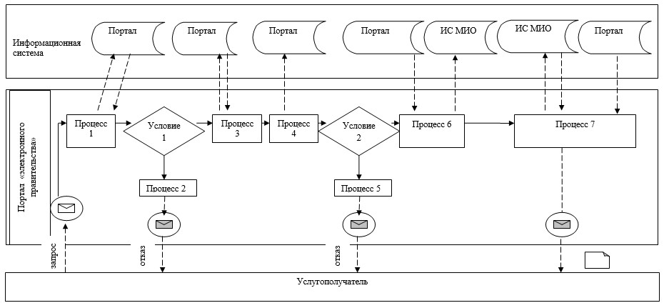

Условные обозначения:

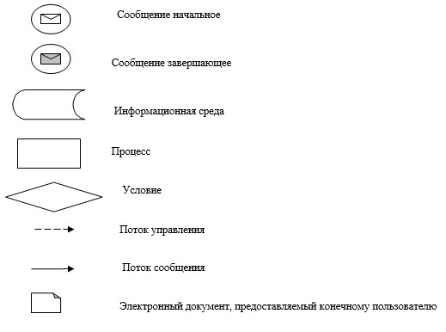

Приложение 4
к регламенту государственной
услуги "Возмещение затрат
на обучение на дому
детей инвалидов"
Справочник бизнес-процессов оказания государственной услуги
"Возмещение затрат на обучение на дому детей инвалидов"

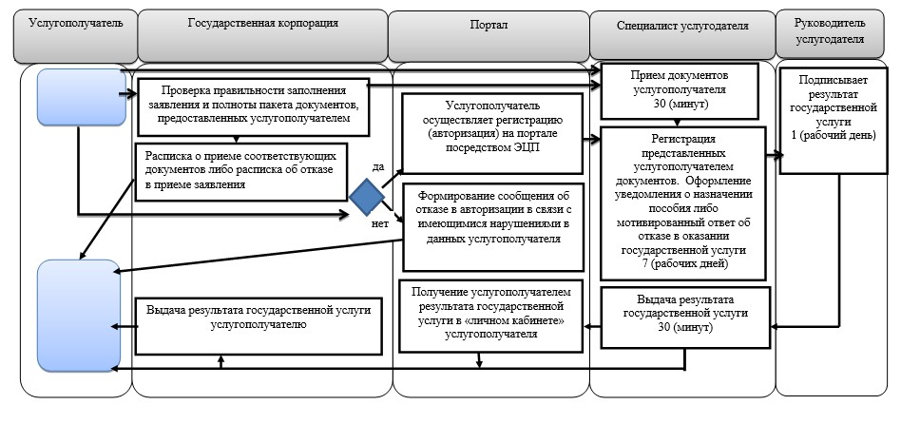

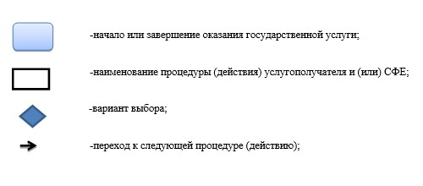

Приложение 2
к постановлению акимата
Павлодарской области
от "25" апреля 2017 года
№ 106/2
Утвержден
постановлением акимата
Павлодарской области
от "28" июля 2015 года № 222/8
Регламент государственной услуги
"Регистрация и постановка на учет безработных граждан"
1. Общие положения
1. Государственная услуга "Регистрация и постановка на учет безработных граждан" (далее – государственная услуга) оказывается отделами занятости и социальных программ районов и городов областного значения (далее – услугодатель) согласно приложению 1 к настоящему регламенту.
Прием заявления и выдача результата оказания государственной услуги осуществляются через:
1) некоммерческое акционерное общество "Государственная корпорация "Правительство для граждан" (далее – Государственная корпорация);
2) услугодателя;
3) веб-портал "электронного правительства": www.egov.kz (далее – портал).
2. Форма оказываемой государственной услуги: электронная (частично автоматизированная) и (или) бумажная.
3. Результатом оказания государственной услуги является уведомление о регистрации и постановке на учет в качестве безработного в бумажном или электронном виде.
На портале уведомление о регистрации и постановке на учет в качестве безработного направляется в "личный кабинет" услугополучателя в форме электронного документа, удостоверенного электронной цифровой подписью (далее – ЭЦП) уполномоченного лица услугодателя.
2. Описание порядка действий структурных подразделений (работников)
услугодателя в процессе оказания государственной услуги
4. Основанием для начала процедуры (действия) по оказанию государственной услуги является предоставление необходимых документов и информации согласно требованиям пункта 9 Стандарта государственной услуги "Регистрация и постановка на учет безработных граждан", утвержденного приказом Министра здравоохранения и социального развития Республики Казахстан от 28 апреля 2015 года № 279 (далее - Стандарт).
5. Содержание каждой процедуры (действия), входящей в состав процесса оказания государственной услуги, длительность ее выполнения:
специалист услугодателя принимает представленные услугополучателем документы, согласно перечню, предусмотренному пунктом 9 Стандарта - 10 (десять) минут;
при подаче услугополучателем всех требуемых документов, специалист услугодателя регистрирует персональные данные услугополучателя в автоматизированной информационной системе, подготавливает уведомление о регистрации и постановке на учет в качестве безработного в бумажном виде - 2 (два) рабочих дня;
руководитель услугодателя подписывает результат государственной услуги – 1 (один) рабочий день;
специалист услугодателя осуществляет выдачу результата государственной услуги услугополучателю – 10 (десять) минут.
6. Результатом процедуры (действия) является выдача уведомления о регистрации и постановке на учет в качестве безработного в бумажном или электронном виде.
3. Описание порядка взаимодействия структурных подразделений (работников)
услугодателя в процессе оказания государственной услуги
7. Перечень структурных подразделений (работников) услугодателя:
1) специалист услугодателя;
2) руководитель услугодателя.
8. Описание последовательности процедур (действий) прохождения каждой процедуры (действия) указано в приложении 2 (таблица) к настоящему регламенту.
4. Описание порядка взаимодействия с Государственной корпорацией и (или) иными
услугодателями, а также порядка использования информационных систем в процессе
оказания государственной услуги
9. Услугополучатели для получения государственной услуги обращаются в Государственную корпорацию с предоставлением необходимых документов и информации согласно требованиям пункта 9 Стандарта.
В случаях предоставления услугополучателем неполного пакета документов согласно перечню, предусмотренному пунктом 9 Стандарта, и (или) документов с истекшим сроком действия, работник Государственной корпораций выдает расписку об отказе в приеме заявления по форме согласно приложению 2 Стандарта.
Срок оказания государственной услуги с момента сдачи пакета документов в Государственную корпорацию - 5 (пять) рабочих дней;
при обращении в Государственную корпорацию день приема не входит в срок оказания государственной услуги.
Описание порядка обращения в Государственную корпорацию, длительность обработки запроса услугополучателя, порядок получения результата оказания государственной услуги:
процесс 1 - процесс авторизации работником Государственной корпорации в информационную среду Государственной корпорации (далее – ИС Государственной корпорации) для оказания государственной услуги;
условие 1 - проверка в ИС Государственной корпорации подлинности данных о зарегистрированном работнике через логин и пароль либо ЭЦП;
процесс 2 - формирование сообщения об отказе в авторизации на ИС Государственной корпорации в связи с имеющимися нарушениями в данных работника Государственной корпорации;
процесс 3 - выбор работником Государственной корпорации государственной услуги, вывод на экран формы запроса для оказания услуги и заполнение формы (ввод данных, прикреплением сканированного документа) с учетом ее структуры и форматных требований;
процесс 4 - подписание посредством ЭЦП работником Государственной корпорации заполненной формы (введенных данных, прикреплением сканированного документа), запрос на оказание государственной услуги и получение информации о дальнейших действиях работника;
условие 2 - проверка соответствия идентификационных данных (между индивидуальным идентификационным номером (далее - ИИН), указанным в запросе, и ИИН, в регистрационном свидетельстве ЭЦП), срока действия регистрационного свидетельства ЭЦП и отсутствия в списке отозванных (аннулированных) регистрационных свидетельств с ИС Государственной корпорации;
процесс 5 - формирование сообщения об отказе в запрашиваемой государственной услуге в связи с неподтверждением подлинности ЭЦП работника;
процесс 6 - направление подписанного ЭЦП услугополучателя услуги документа (запроса услугополучателя) через шлюз "электронного правительства" (далее – ШЭП/региональный шлюз "электронного правительства" (далее - РШЭП) в информационной среде местных исполнительных органов (далее – ИС МИО) и обработка электронной государственной услуги специалистом услугодателя;
процесс 7 - формирование специалистом услугодателя результата оказания государственной услуги. Электронный документ формируется с использованием ЭЦП специалистом услугодателя и передается в информационную систему Государственной корпорации;
процесс 8 - выдача работником Государственной корпорации нарочно услугополучателю результата государственной услуги.
Результатом оказания государственной услуги является выдача уведомления о регистрации и постановке на учет в качестве безработного в бумажном виде.
10. Услугополучатели для получения государственной услуги обращаются на портал с предоставлением необходимых документов и информации согласно требованиям пункта 9 Стандарта.
Срок оказания государственной услуги при обращении на портал – 5 (пять) рабочих дней.
Описание порядка обращения и последовательности процедур (действий) услугополучателя для получения государственной услуги через портал:
процесс 1 - процесс ввода услугополучателем ИИН и пароля процесс авторизации) на портале для получения государственной услуги;
условие 1 - проверка на портал подлинности данных о зарегистрированном услугополучателе через ИИН и пароль;
процесс 2 - формирование на портале сообщения об отказе в авторизации в связи с имеющимися нарушениями в данных услугополучателя;
процесс 3 – выбор услугополучателем государственной услуги, вывод на экран формы запроса для оказания услуги и заполнение услугополучателем формы (ввод данных) с учетом ее структуры и форматных требований;
процесс 4 - подписание посредством ЭЦП услугополучателя заполненной формы (введенных данных, прикреплением сканированного документа), запроса на оказание государственной услуги;
условие 2 - проверка соответствия идентификационных данных (между ИИН, указанным в запросе, и ИИН, в регистрационном свидетельстве ЭЦП и отсутствия в списке отозванных (аннулированных) регистрационных свидетельств на портале;
процесс 5 - формирование сообщения об отказе в оказании запрашиваемой государственной услуги в связи с неподтверждением подлинности ЭЦП услугополучателя;
процесс 6 - направление подписанного ЭЦП услугополучателя электронного документа (запроса услугополучателя) через ШЭП/РШЭП в ИС МИО и обработка государственной услуги специалистом услугодателя;
процесс 7 - формирование специалистом услугодателя результата оказания государственной услуги (уведомление о регистрации и постановке на учет в качестве безработного в электронном виде). Электронный документ формируется с использованием ЭЦП специалистом и передается в "личный кабинет" услугополучателя на портал.
Диаграмма функционального взаимодействия информационных систем, задействованных в оказании государственной услуги приведена в приложении 3 (диаграмма) к настоящему регламенту.
11. Подробное описание последовательности процедур (действий), взаимодействий структурных подразделений (работников) услугодателя в процессе оказания государственной услуги, а также описание порядка взаимодействия с иными услугодателями и (или) Государственной корпорации и порядка использования информационных систем в процессе оказания государственной услуги отражается в справочнике бизнес-процессов оказания государственной услуги согласно приложению 4 к настоящему регламенту.
Приложение 1
к регламенту государственной
услуги "Регистрация и
постановка на учет
безработных граждан"
Наименование услугодателя и их контактные данные
П/н | Наименование услугодателя | Контактные данные
1. | Государственное учреждение "Отдел занятости и социальных программ города Павлодара" | Город Павлодар,  улица Кривенко, 25,  телефон: 8(7182) 323332  opr.osz.ap@pavlodar.gov.kz
2. | Государственное учреждение "Отдел занятости и социальных программ города Экибастуза" | Город Экибастуз,  улица Мәшһүр Жүсіпа, 87 А,  телефон: 8(71877) 70756  zan_ekibastuz@mail.ru
3. | Государственное учреждение "Отдел занятости и социальных программ города Аксу" | Город Аксу,  улица Советов, 10  телефон: 8(71837) 50105  zanak@yandex.ru
4. | Государственное учреждение "Отдел занятости и социальных программ Актогайского района" | Село Актогай,  улица Абая, 118  телефон: 8(71841) 21173  aktogai_sozprog@mail.ru
5. | Государственное учреждение "Отдел занятости и социальных программ Баянаульского района" | Село Баянаул,  улица Сатпаева, 56  телефон: 8(71840) 91481  pavlzan@yandex.ru
6. | Государственное учреждение "Отдел занятости и социальных программ Железинского района" | Село Железинка,  улица Квиткова, 7  телефон: 8(71831) 22146  gelez_oszn@mail.ru
7. | Государственное учреждение "Отдел занятости и социальных программ Иртышского района" | Село Иртышск,  улица Богембая, 97  телефон: 8(71832) 21474  irtyshk@yandex.ru
8. | Государственное учреждение "Отдел занятости и социальных программ Качирского района" | Село Теренколь,  улица Елгина, 139  телефон: 8(71833) 21371  kachirrouz@mail.ru
9. | Государственное учреждение "Отдел занятости и социальных программ Лебяжинского района" | Село Акку,  улица Амангельды, 57  телефон: 8(71839) 21399  OZiSP@yandex.kz
10. | Государственное учреждение "Отдел занятости и социальных программ Майского района" | Село Коктобе,  улица Айтеке би, 18  телефон: 8(71838) 91434  center5556@rambler.ru
11. | Государственное учреждение "Отдел занятости и социальных программ Павлодарского района" | Село Красноармейка,  улица 60 лет Октября, 20  телефон: 8(7182) 533133  defence6@mail.ru  defence6@rambler.ru
12. | Государственное учреждение "Отдел занятости и социальных программ Успенского района" | Село Успенка,  улица 10 лет Независимости, 27  телефон: 8(71834) 91400  zanusp@mail.ru
13. | Государственное учреждение "Отдел занятости и социальных программ Щербактинского района" | Село Щербакты,  улица 1 Мая, 18 телефон:  8 (71836) 21354  sherb_zanet@mail.ru

Приложение 2
к регламенту государственной
услуги "Регистрация и
постановка на учет
безработных граждан"
Описание порядка взаимодействия структурных подразделений (работников)
услугодателя в процессе оказания государственной услуги
"Регистрация и постановка на учет безработных граждан"
Действия основного процесса (хода, потока работ)
1. | № действия (хода, потока работ) | 1 |  | 2 | 3
2. | Наименование | Специалист услугодателя |  | Руководитель услугодателя | Специалист услугодателя
3. | Наименование действия (процесса, процедуры, операции) и их описание | Прием необходимых документов у услугополучателя | Регистрация представленных документов | Рассматривает документы | Осуществляет выдачу результата государственной услуги
4. | Форма завершения (данные, документ, организационно-распорядительное решение) | Регистрация персональных данных услугополучателя в автоматизированной информационной системе | Подготавливает уведомление о регистрации и постановке на учет в качестве безработного в бумажном виде | Подписывает результат государственной услуги | Выдача результата государственной услуги
5. | Сроки исполнения | 10 минут | 2 (три) рабочих дня | 1 (один) рабочий день | 10 минут
6. |  | 5 (пять) рабочих дней
Приложение 3
к регламенту государственной
услуги "Регистрация и
постановка на учет
безработных граждан"
Диаграмма функционального взаимодействия при оказании
электронной государственной услуги через портал

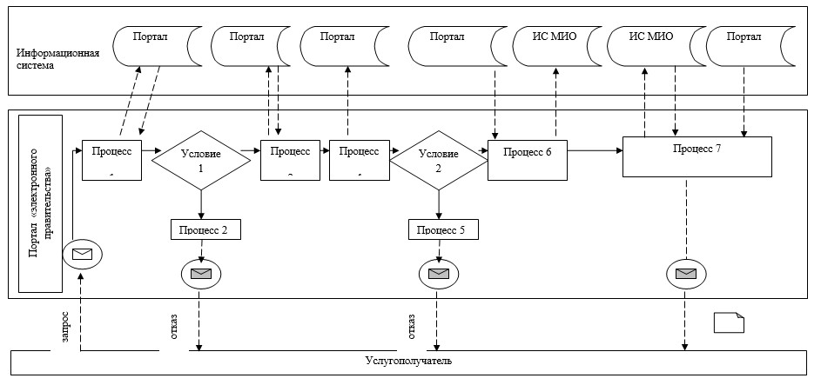

Условные обозначения:

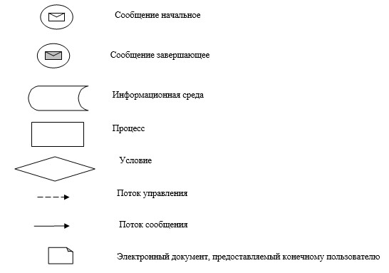

Приложение 4
к регламенту государственной
услуги "Регистрация и
постановка на учет
безработных граждан"
Справочник бизнес-процессов
оказания государственной услуги
"Регистрация и постановка на учет безработных граждан"

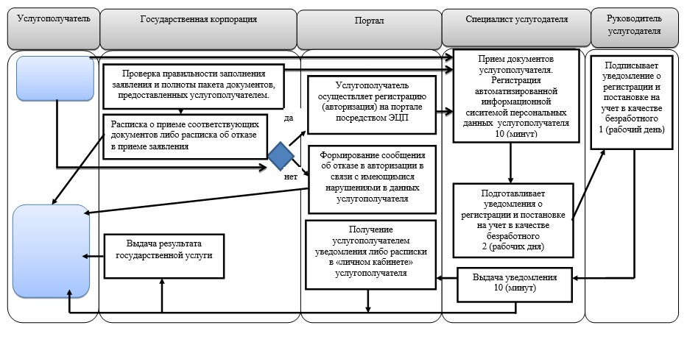

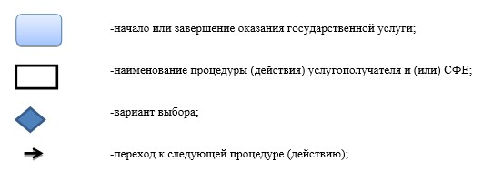

Приложение 3
к постановлению акимата
Павлодарской области
от "25" апреля 2017 года
№ 106/2
Утвержден
постановлением акимата
Павлодарской области
от "28" июля 2015 года № 222/8
Регламент государственной услуги
"Выдача и продление разрешения на привлечение иностранной рабочей силы
работодателям для осуществления трудовой деятельности на территории
соответствующей административно-территориальной единицы, либо в рамках
внутрикорпоративного перевода"
1. Общие положения
1. Государственная услуга "Выдача и продление разрешения на привлечение иностранной рабочей силы работодателям для осуществления трудовой деятельности на территории соответствующей административно-территориальной единицы, либо в рамках внутрикорпоративного перевода" (далее - государственная услуга) оказывается государственным учреждением "Управление координации занятости и социальных программ Павлодарской области" (далее - услугодатель).
Прием заявления от услугополучателя (работодателя) и выдача результата оказания государственной услуги осуществляются через:
1) канцелярию услугодателя;
2) веб-портал "электронного правительства" www.egov.kz, www.elicense.kz (далее - портал).
2. Форма оказания государственной услуги: электронная (частично автоматизированная) и (или) бумажная.
3. Результатом оказания государственной услуги является разрешение, переоформленное и продленное разрешение работодателям на привлечение иностранной рабочей силы для осуществления трудовой деятельности на территории соответствующей административно-территориальной единицы (далее - разрешение на привлечение иностранной рабочей силы) по форме согласно приложению 1 стандарта государственной услуги "Выдача и продление разрешения на привлечение иностранной рабочей силы работодателям для осуществления трудовой деятельности на территории соответствующей административно-территориальной единицы, либо в рамках внутрикорпоративного перевода", утвержденного приказом Министра здравоохранения и социального развития Республики Казахстан от 28 апреля 2015 года № 279 (далее - Стандарт), либо мотивированный ответ об отказе в оказании государственной услуги по основаниям, предусмотренным пунктом 10-1 Стандарта.
Форма предоставления результата оказания государственной услуги - электронная и (или) бумажная.
2. Описание порядка действий структурных подразделений (работников)
услугодателя в процессе оказания государственной услуги
4. Основанием для начала процедуры (действия) по оказанию государственной услуги является заявление услугополучателя (либо его представителя по нотариально заверенной доверенности) по форме согласно приложению 2 Стандарта с приложением документов согласно пункту 9 Стандарта.
5. Содержание каждой процедуры (действия), входящей в состав процесса оказания государственной услуги, длительность ее выполнения:
при подаче услугополучателем всех необходимых документов:
к услугополучателю - выдается отрывной талон заявления с указанием даты регистрации и даты получения государственной услуги, фамилия, имя, отчество (при его наличии) лица, принявшего документы (далее - отрывной талон заявления) и соответствующая расписка по форме согласно приложению 7 Стандарта (далее - расписка);
1) выдача разрешения:
1 этап: уведомление о выдаче либо об отказе в выдаче разрешения - в течение 8 (восемь) рабочих дней:
сотрудник канцелярии услугодателя проверяет представленные услугополучателем документы, регистрирует в информационной системе "Электронный документооборот" (далее - ИС "ЭДО"), выдает услугополучателю отрывной талон заявления и расписку, в случаях предоставления услугополучателем неполного пакета документов согласно перечню, предусмотренному пунктом 9 Стандарта, и (или) документов с истекшим сроком действия, отказывает в приеме заявления - 20 (двадцать) минут;
руководитель услугодателя определяет резолюцией специалиста по оказанию государственной услуги - 7 (семь) часов 40 (сорок) минут;
главный специалист услугодателя проверяет представленные документы, регистрирует заявление в информационной системе "Иностранная рабочая сила" (далее - ИС "ИРС"), представляет документы на рассмотрение Комиссии по выдаче разрешений на привлечение иностранной рабочей силы либо готовит мотивированный ответ об отказе в оказании государственной услуги по основаниям, предусмотренным пунктом 10-1 Стандарта – 5 (пять) рабочих дней;
руководитель услугодателя по рекомендации Комиссии принимает решение о выдаче либо об отказе в выдаче разрешения, подписывает в ИС "ИРС" разрешение и уведомление о принятом решении с указанием суммы сбора за выдачу разрешения либо дает мотивированный ответ об отказе в оказании государственной услуги – 1 (один) рабочий день;
главный специалист услугодателя через информационную систему "Государственная база данных Е-лицензирование" (далее – ИС "ГБД Е-лицензирование") либо письменно уведомляет работодателя о принятом решении – 1 (один) рабочий день;
2 этап: выдача разрешения – в течение 11 (одиннадцать) рабочих дней, из которых услугополучатель в течение 10 (десять) рабочих дней представляет сотруднику канцелярии услугодателя копии документов, подтверждающие внесение сбора за выдачу разрешения;
руководитель услугодателя с резолюцией направляет документы на исполнение главному специалисту услугодателя – 2 (два) часа;
главный специалист услугодателя проверяет документы, вносит сведения по внесению сбора за выдачу разрешения в ИС "ИРС", в случае обрашения услугополучателя через ИС "ГБД-Е лицензирование", направляет разрешение услугополучателю через ИС "ГБД-Е лицензирование" либо в бумажном виде в канцелярию услугодателя для выдачи услугополучателю - 4 (четыре) часа;
сотрудник канцелярии услугодателя регистрирует разрешение в журнале выдачи разрешения и выдает услугополучателю – 20 (двадцать) минут;
2) переоформление разрешения – 6 (шесть) рабочих дней:
сотрудник канцелярии услугодателя проверяет представленные услугополучателем документы, регистрирует в ИС "ЭДО", выдает услугополучателю отрывной талон заявления и расписку, в случаях предоставления услугополучателем неполного пакета документов согласно перечню, предусмотренному пунктом 9 Стандарта, и (или) документов с истекшим сроком действия, отказывает в приеме заявления – 20 (двадцать) минут;
руководитель услугодателя определяет резолюцией специалиста по оказанию государственной услуги – 7 (семь) часов 40 (сорок) минут;
главный специалист услугодателя проверяет представленные документы, регистрирует заявление в ИС "ИРС" либо готовит мотивированный ответ об отказе в оказании государственной услуги по основаниям, предусмотренным пунктом 10-1 Стандарта – 3 (три) рабочих дня;
руководитель услугодателя принимает решение о переоформлении разрешения, подписывает разрешение в ИС "ИРС" либо дает мотивированный ответ об отказе в оказании государственной услуги – 1 (один) рабочий день;
главный специалист услугодателя через ИС "ГБД-Е лицензирование" либо сотрудник канцелярии в бумажном виде выдает результат государственной услуги услугополучателю – 20 (двадцать) минут;
3) продление разрешения:
1 этап: уведомление о выдаче либо об отказе в выдаче разрешения – в течение 4 (четырех) рабочих дней:
сотрудник канцелярии услугодателя проверяет представленные услугополучателем документы, регистрирует в ИС "ЭДО", выдает услугополучателю отрывной талон заявления и расписку, в случаях предоставления услугополучателем неполного пакета документов согласно перечню, предусмотренному пунктом 9 Стандарта, и (или) документов с истекшим сроком действия, отказывает в приеме заявления – 20 (двадцать) минут;
руководитель услугодателя определяет резолюцией специалиста по оказанию государственной услуги – 7 (семь) часов 40 (сорок) минут;
главный специалист услугодателя проверяет представленные документы, регистрирует заявление в ИС "ИРС" либо готовит мотивированный ответ об отказе в оказании государственной услуги по основаниям, предусмотренным пунктом 10-1 Стандарта – 1 (один) рабочий день;
руководитель услугодателя подписывает в ИС "ИРС" разрешение и уведомление о принятом решении с указанием суммы сбора за выдачу разрешения либо дает мотивированный ответ об отказе в оказании государственной услуги - 1 (один) рабочий день;
главный специалист услугодателя через ИС "ГБД Е-лицензирование" либо письменно уведомляет работодателя о принятом решении – 1 (один) рабочий день;
2 этап: выдача разрешения – в течение 11 (одиннадцать) рабочих дней, из которых услугополучатель в течение 10 (десять) рабочих дней представляет сотруднику канцелярии услугодателя копии документов, подтверждающих внесение сбора за выдачу разрешения;
руководитель услугодателя с резолюцией направляет документы на исполнение главному специалисту услугодателя – 2 (два) часа;
главный специалист услугодателя проверяет документы, вносит сведения по внесению сбора за выдачу разрешения в ИС "ИРС", в случае обрашения услугополучателя через ИС "ГБД-Е лицензирование", направляет разрешение услугополучателю через ИС "ГБД-Е лицензирование" либо в бумажном виде в канцелярию услугодателя для выдачи услугополучателю - 4 (четыре) часа;
сотрудник канцелярии услугодателя регистрирует разрешение в журнале выдачи разрешения и выдает услугополучателю – 20 (двадцать) минут;
в рамках внутрикорпоративного перевода:
1) выдача разрешения - 8 (восемь) рабочих дней:
сотрудник канцелярии услугодателя проверяет представленные услугополучателем документы, регистрирует в ИС "ЭДО", выдает услугополучателю отрывной талон заявления и расписку, в случаях предоставления услугополучателем неполного пакета документов согласно перечню, предусмотренному пунктом 9 Стандарта, и (или) документов с истекшим сроком действия, отказывает в приеме заявления – 20 (двадцать) минут;
руководитель услугодателя определяет резолюцией специалиста по оказанию государственной услуги - 7 (семь) часов 40 (сорок) минут;
главный специалист услугодателя проверяет представленные документы, регистрирует заявление в ИС "ИРС", представляет документы на рассмотрение Комиссии по выдаче разрешений на привлечение иностранной рабочей силы либо готовит мотивированный ответ об отказе в оказании государственной услуги по основаниям, предусмотренным пунктом 10-1 Стандарта - 5 (пять) рабочих дней;
руководитель услугодателя по рекомендации Комиссии принимает решение о выдаче либо об отказе в выдаче разрешения, подписывает в ИС "ИРС" разрешение либо дает мотивированный ответ об отказе в оказании государственной услуги - 1 (один) рабочий день;
главный специалист услугодателя через ИС "ГБД-Е лицензирование" либо сотрудник канцелярии в бумажном виде выдает результат государственной услуги услугополучателю – 20 (двадцать) минут;
переоформление разрешения – 6 (шесть) рабочих дней:
сотрудник канцелярии услугодателя проверяет представленные услугополучателем документы, регистрирует в ИС "ЭДО", выдает услугополучателю отрывной талон заявления и расписку, в случаях предоставления услугополучателем неполного пакета документов согласно перечню, предусмотренному пунктом 9 Стандарта, и (или) документов с истекшим сроком действия, отказывает в приеме заявления - 20 (двадцать) минут;
руководитель услугодателя определяет резолюцией специалиста по оказанию государственной услуги - 7 (семь) часов 40 (сорок) минут;
главный специалист услугодателя проверяет представленные документы, регистрирует заявление в ИС "ИРС" либо готовит мотивированный ответ об отказе в оказании государственной услуги по основаниям, предусмотренным пунктом 10-1 Стандарта – 3 (три) рабочих дня;
руководитель услугодателя подписывает в ИС "ИРС" разрешение либо дает мотивированный ответ об отказе в оказании государственной услуги - 1 (один) рабочий день;
главный специалист услугодателя через ИС "ГБД-Е лицензирование" либо сотрудник канцелярии в бумажном виде выдает результат государственной услуги услугополучателю - 20 (двадцать) минут;
3) продления разрешения - 6 (шесть) рабочих дней:
сотрудник канцелярии услугодателя проверяет представленные услугополучателем документы, регистрирует в ИС "ЭДО", выдает услугополучателю отрывной талон заявления и расписку, в случаях предоставления услугополучателем неполного пакета документов согласно перечню, предусмотренному пунктом 9 Стандарта, и (или) документов с истекшим сроком действия, отказывает в приеме заявления - 20 (двадцать) минут;
руководитель услугодателя определяет резолюцией специалиста по оказанию государственной услуги - 7 (семь) часов 40 (сорок) минут;
главный специалист услугодателя проверяет представленные документы, регистрирует заявление в ИС "ИРС" либо готовит мотивированный ответ об отказе в оказании государственной услуги по основаниям, предусмотренным пунктом 10-1 Стандарта – 3 (три) рабочих дня;
руководитель услугодателя подписывает в ИС "ИРС" разрешение либо дает мотивированный ответ об отказе в оказании государственной услуги - 1 (один) рабочий день;
главный специалист услугодателя через ИС "ГБД - лицензирование" либо сотрудник канцелярии в бумажном виде выдает результат государственной услуги услугополучателю – 20 (двадцать) минут.
6. Результатом процедуры (действия) является выдача разрешения, переоформленное и продленное разрешение работодателям на привлечение иностранной рабочей силы для осуществления трудовой деятельности на территории соответствующей административно-территориальной единицы, либо в рамках внутрикорпоративного перевода либо мотивированный ответ об отказе в оказании государственной услуги по основаниям, предусмотренным пунктом 10-1 Стандарта.
3. Описание порядка взаимодействия структурных подразделений (работников)
услугодателя в процессе оказания государственной услуги
7. Перечень структурных подразделений (работников) услугодателя:
1) сотрудник канцелярии услугодателя;
2) главный специалист услугодателя;
3) руководитель услугодателя.
8. Описание последовательности процедур (действий) прохождения каждой процедуры (действия) указано в приложении 1 (таблица) к настоящему регламенту.
4. Описание порядка взаимодействия c Государственной корпорацией
"Правительство для граждан" и (или) иными услугодателями, а также порядка
использования информационных систем в процессе оказания государственной услуги
9. Взаимодействие с Государственной корпорацией "Правительство для граждан" в процессе оказания государственной услуги не предусмотрено.
10. Услугополучатели для получения государственной услуги обращаются на портал с предоставлением необходимых документов и информации согласно требованиям пункта 9 Стандарта.
11. Сроки оказания государственной услуги с момента сдачи пакета документов услугополучателем (работодателем) через портал:
1) выдача разрешения:
1 этап: уведомление о выдаче либо об отказе в выдаче разрешения - в течение 8 (восемь) рабочих дней;
2 этап: выдача разрешения - в течение 11 (одиннадцать) рабочих дней, из которых услугополучатель в течении 10 (десять) рабочих дней представляет услугодателю копии документов, подтверждающие внесение сбора за выдачу разрешения;
2) переоформление разрешения - 6 (шесть) рабочих дней;
3) продления разрешения:
1 этап: уведомление о выдаче либо об отказе в выдаче разрешения - в течение 4 (четырех) рабочих дней;
2 этап: выдача разрешения - в течение 11 (одиннадцать) рабочих дней, из которых услугополучатель в течении 10 (десять) рабочих дней представляет услугодателю копии документов, подтверждающие внесение сбора за выдачу разрешения;
в рамках внутрикорпоративного перевода:
выдача разрешения - 8 (восемь) рабочих дней;
переоформление разрешения – 6 (шесть) рабочих дней;
продление разрешения - 6 (шесть) рабочих дней.
Описание порядка обращения и последовательности процедур (действий) услугополучателя для получения государственной услуги через портал:
процесс 1 – процесс ввода услугополучателем ИИН и пароля (процесс авторизации) на портал для получения государственной услуги;
условие 1 – проверка на портале подлинности данных о зарегистрированном услугополучателе через ИИН и пароль;
процесс 2 – формирование на портале сообщения об отказе в авторизации в связи с имеющимися нарушениями в данных услугополучателя;
процесс 3 – выбор услугополучателем государственной услуги, вывод на экран формы запроса для оказания услуги и заполнение услугополучателем формы (ввод данных) с учетом ее структуры и форматных требований;
процесс 4 – подписание посредством ЭЦП услугополучателя заполненной формы (введенных данных, прикреплением сканированного документа), запроса на оказание государственной услуги;
условие 2 – проверка соответствия идентификационных данных (между ИИН, указанным в запросе, и ИИН, в регистрационном свидетельстве ЭЦП и отсутствия в списке отозванных (аннулированных) регистрационных свидетельств на портале;
процесс 5 – формирование сообщения об отказе в оказании запрашиваемой государственной услуги в связи с неподтверждением подлинности ЭЦП услугополучателя;
процесс 6 – направление подписанного ЭЦП услугополучателя электронного документа (запроса услугополучателя) через ШЭП/РШЭП в ИС МИО и обработка государственной услуги главным специалистом услугодателя;
процесс 7 – формирование главным специалистом услугодателя результата оказания государственной услуги (выдача, переоформление и продление разрешения услугополучателю (работодателю) на привлечение иностранной рабочей силы). Электронный документ формируется с использованием ЭЦП главного специалиста и передается в "личный кабинет" услугополучателя на портал.
Диаграмма функционального взаимодействия информационных систем, задействованных в оказании государственной услуги приведена в приложении 2 (диаграмма) к настоящему регламенту.
12. Подробное описание последовательности процедур (действий), взаимодействий структурных подразделений (работников) услугодателя в процессе оказания государственной услуги, а также описание порядка использования информационных систем в процессе оказания государственной услуги отражается в справочнике бизнес-процессов оказания государственной услуги согласно приложению 3 к настоящему регламенту.
Приложение 1
к регламенту государственной
услуги "Выдача и продление
разрешения работодателям
на привлечение иностранной
рабочей силы для
осуществления трудовой
деятельности на территории
соответствующей
административно-территориальной единицы,
либо в рамках
внутрикорпоративного
перевода"
Описание порядка взаимодействия структурных подразделений (работников)
услугодателя в процессе оказания государственной услуги
1) при обращении к услугодателю по вопросу выдачи разрешения:
 |  | Действия основного процесса (хода, потока работ)
1 | № | 1 | 2 | 3 | 4 |  | 5 | 6 | 7 | 8 |  | 9
2 | Наименование | Сотрудник канцелярии услугодателя | Руководитель услугодателя | Главный специалист услугодателя | Руководитель услугодателя |  | Главный специалист услугодателя | Сотрудник канцелярии услугодателя | Руководитель услугодателя | Главный специалист услугодателя |  | Сотрудник канцелярии услугодателя
3 | Наименование действия (процесса, процедуры, операции) и их описание | Прием и регистрация пакета документов услугополучателя в ИС "ЭДО" | Определяет резолюцией специалиста по оказанию государственной услуги | Регистрирует заявление в ИС "ИРС" либо готовит мотивированный ответ об отказе в оказании государственной услуги | По рекомендации Комиссии принимает решение о выдаче разрешения (либо отказе) либо подписывает мотивированный ответ об отказе в оказании государственной услуги |  | Уведомляет работодателя через ИС "ГБД Е-лицензирование" либо письменно уведомляет о принятом решении | Принимает от услугополучателя копии документов, подтверждающих внесение сбора за выдачу разрешения | Направляет документы ответственному лицу исполняющего данные государственные услуги | Проверяет документы, вносит сведения по внесению сбора в ИС "ИРС" |  | Регистрация разрешения в журнале "Выдачи разрешения услугополучателям"
4 | Форма завершения (данные, документ, организационно-распорядительное решение) | Выдает отрывной талон заявления и расписку | Направляет документы на исполнение главному специалисту услугодателя | Представляет документы на рассмотрение Комиссии по выдаче разрешений на привлечение иностранной рабочей силы |  | Подписывает разрешение в ИС "ИРС" и уведомление с указанием суммы сбора за выдачу разрешения либо дает мотивированный ответ об отказе в оказании государственной услуги | Уведомляетуслугополучателя о принятом решении | Регистрирует в ИС "ЭДО" | Направляет документы на исполнение главному специалисту услугодателя | Направляет разрешение в канцелярию для выдачи услугополучателю либо выдает через "ГБД Е-лицензирование" | Выдача разрешения услугополучателю на бумажном носителе
5 | Сроки исполнения: | 20 минут | 7 часов 40 минут | 5 (пять) рабочих дней |  | 1 (один) рабочий день | 1 (один) рабочий день | 10 (десять) рабочих дней | 2 часа | 4 часа | 20 минут
6 |  | 8 (восемь) рабочих дней |  |  |  |  |  | 11 (одиннадцать) рабочих дней
2) при обращении к услугодателю по вопросу продления разрешения:
 |  | Действия основного процесса (хода, потока работ)
1 | № | 1 | 2 | 3 | 4 | 5 | 6 | 7 | 8 | 9
2 | Наименование | Сотрудник канцелярии услугодателя | Руководитель услугодателя | Главный специалист услугодателя | Руководитель услугодателя | Главный специалист услугодателя | Сотрудник канцелярии услугодателя | Руководитель услугодателя | Главный специалист услугодателя | Сотрудник канцелярии услугодателя
3 | Наименование действия (процесса, процедуры, операции) и их описание | Прием и регистрация пакета документов услугополучателя в ИС "ЭДО" | Определяет резолюцией специалиста по оказанию государственной услуги | Проверяет представленные услугополучателем документы, регистрирует заявление в ИС "ИРС" либо готовит мотивированный ответ об отказе в оказании государственной услуги | На основании представленных документов со дня окончания ранее выданного разрешения принимает решение о продлении срока разрешения на 12 месяцев либо об отказе в оказании государственной услуги | Уведомляет работодателя через ИС "ГБД Е-лицензирование" либо письменно уведомляет о принятом решении | Принимает от услугополучателя копии документов, подтверждающие внесение сбора за выдачу разрешения | Направляет документы главному специалисту услугодателя | Проверяет документы, вносит сведения по внесению сбора в ИС "ИРС" | Регистрация разрешения в журнале "Выдачи разрешения услугополучателям"
4 | Форма завершения (данные, документ, организационно- распорядительное решение) | Выдает отрывной талон заявления и расписку | Направляет документы на исполнение главному специалисту услугодателя | Готовит проект решения услугодателя | Подписывает в ИС "ИРС" разрешение и уведомление с указанием суммы сбора за выдачу разрешения либо подписывает мотивированный ответ об отказе в оказании государственной услуги | Направляет уведомление услугополучателю | Регистрирует в ИС "ЭДО" | Направляет документы на исполнение главному специалисту услугодателя | Направляет разрешение в канцелярию для выдачи услугополучателю либо выдает через "ГБД Е-лицензирование" | Выдача разрешения услугополучателю на бумажном носителе
5 | Сроки исполнения: | 20 минут | 7 часов 40 минут | 1 (один) рабочий день | 1 (один) рабочий день | 1 (один) рабочий день | 10 (десять) рабочих дней | 2 часа | 4 часа | 20 минут
6 |  | 4 (четыре) рабочих дня |  |  |  |  | 11 (одиннадцать) рабочих дней

3) при обращении к услугодателю по вопросу переоформления разрешения (либо в рамках внутрикорпоративного перевода):
 |  | Действия основного процесса (хода, потока работ)
1 | № действия  (хода, потока работ) | 1 | 2 | 3 | 4 | 5 | 6
2 | Наименование | Сотрудник канцелярии услугодателя | Руководитель услугодателя | Главный специалист услугодателя | Руководитель услугодателя | Главный специалист услугодателя | Сотрудник канцелярии услугодателя
3 | Наименование действия (процесса, процедуры, операции) и их описание | Прием и регистрация пакета документов услугополучателя  в ИС "ЭДО" | Определяет резолюцией специалиста по оказанию государственной услуги | Проверяет представленные услугополучателем документы, регистрирует заявление в ИС "ИРС" | На основании представленных документов принимает решение о переоформлении разрешения или об отказе. | Направляет результат государственной услуги в канцелярию или через ИС "ГБД Е-лицензирование" выдает услугополучателю | Регистрация разрешения в журнале "Выдачи разрешения услугополучателям"
4 | Форма завершения (данные, документ, организационно-распорядительное решение) | Выдает отрывной талон заявления и расписку | Направляет документы на исполнение главному специалисту услугодателя | Готовит проект решения услугодателя | Подписывает в ИС "ИРС" разрешение либо мотивированный ответ об отказе в оказании государственной услуги | Выдача результата государственной услуги услугополучателю | Выдача результата государственной услуги услугополучателю
5 | Сроки исполнения: | 20 минут | 7 часов 40 минут | 3 (три) рабочих дня | 1 (один) рабочий день | 20 минут
6 |  | 6 (шесть) рабочих дней
4) при обращении к услугодателю по вопросу выдачи разрешения в рамках внутрикорпоративного перевода:
 |  | Действия основного процесса (хода, потока работ)
1 | № действия (хода, потока работ) | 1 | 2 | 3 | 4 | 5 | 6
2 | Наименование | Сотрудник канцелярии услугодателя | Руководитель услугодателя | Главный специалист услугодателя | Руководитель услугодателя | Главный специалист услугодателя | Сотрудник канцелярии услугодателя
3 | Наименование действия (процесса, процедуры, операции) и их описание | Прием и регистрация пакета документов услугополучателя в ИС "ЭДО" | Определяет резолюцией специалиста по оказанию государственной услуги | Проверяет представленные услугополучателем документы, регистрирует заявление в ИС "ИРС" либо готовит мотивированный ответ об отказе в оказании государственной услуги | По рекомендации Комиссии принимает решение о выдаче разрешения, либо об отказе в оказании государственной услуги. | Направляет результат государственной услуги в канцелярию или через ИС "ГБД Е-лицензирование" выдает услугополучателю | Регистрация разрешения в журнале "Выдачи разрешения услугополучателям"
4 | Форма завершения (данные, документ, организационно-распорядительное решение) | Выдает отрывной талон заявления и расписку | Направляет документы на исполнение главному специалисту услугодателя | Представляет документы на рассмотрение Комиссии по выдаче разрешений на привлечение иностранной рабочей силы | Подписывает разрешение в ИС "ИРС" либо мотивированный ответ об отказе в оказании государственной услуги | Выдача результата государственной услуги услугополучателю | Выдача результата государственной услуги услугополучателю
5 | Сроки исполнения: | 20 минут | 7 часов 40 минут | 5 (пять) рабочих дней | 1 (один) рабочий день | 20 минут
6 |  | (восемь) рабочих дней
5) при обращении к услугодателю по вопросу продления разрешения в рамках внутрикорпоративного перевода:
 |  | Действия основного процесса (хода, потока работ)
1 | № действия (хода, потока работ) | 1 | 2 | 3 | 4 | 5 | 6
2 | Наименование | Сотрудник канцелярии услугодателя | Руководитель услугодателя | Главный специалист услугодателя | Руководитель услугодателя | Главный специалист услугодателя | Сотрудник канцелярии услугодателя
3 | Наименование действия (процесса, процедуры, операции) и их описание | Прием и регистрация пакета документов услугополучателя в ИС "ЭДО" | Определяет резолюцией специалиста по оказанию государственной услуги | Проверяет представленные услугополучателем документы, регистрирует заявление в ИС "ИРС" | На основании представленных документов принимает решение о продлении разрешения либо об отказе в оказании государственной услуги. | Направляет результат государственной услуги в канцелярию услугодателя или через ИС "ГБД Е-лицензирование" выдает услугополучателю | Регистрация разрешения в журнале "Выдачи разрешения услугополучателям"
4 | Форма завершения (данные, документ, организационно-распорядительное решение) | Выдает отрывной талон заявления и расписку | Направляет документы на исполнение главному специалисту услугодателя | Готовит проект решения услугодателя | Подписывает в ИС "ИРС" разрешение либо мотивированный ответ об отказе в оказании государственной услуги | Выдача результата государственной услуги услугополучателю | Выдача результата государственной услуги услугополучателю
5 | Сроки исполнения: | 20 минут | 7 часов 40 минут | 3 (три) рабочих дня | 1 (один) рабочий день | 20 минут
6 |  | 6 (шесть) рабочих дней
Приложение 2
к регламенту государственной
услуги "Выдача и продление
разрешения работодателям
на привлечение иностранной
рабочей силы для
осуществления трудовой
деятельности на территории
соответствующей
административно-территориальной единицы,
либо в рамках
внутрикорпоративного
перевода"
Диаграмма функционального взаимодействия при оказании
электронной государственной услуги через портал

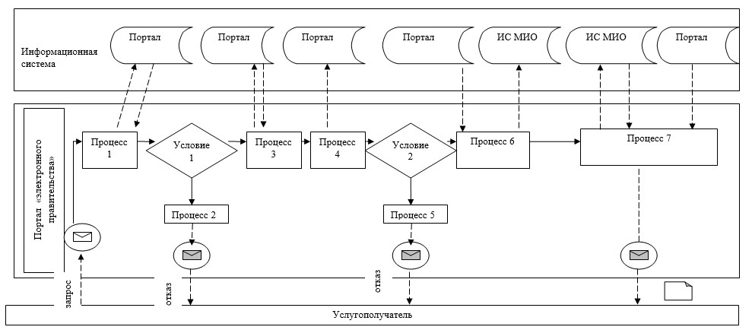

Условные обозначения:

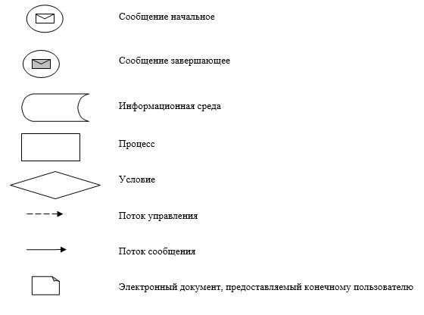

Приложение 3
к регламенту государственной
услуги "Выдача и продление
разрешения работодателям
на привлечение иностранной
рабочей силы для
осуществления трудовой
деятельности на территории
соответствующей
административно-территориальной единицы,
либо в рамках
внутрикорпоративного
перевода"
Справочник
бизнес-процессов оказания государственной услуги

1) по вопросу выдачи разрешения

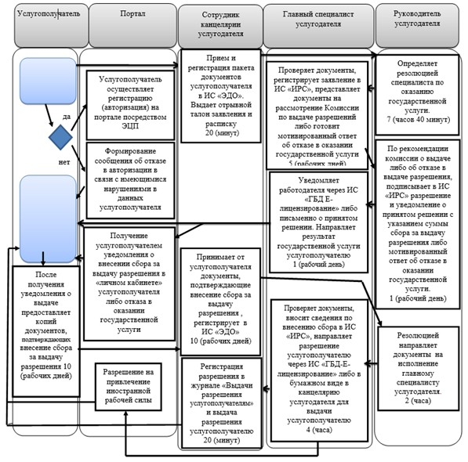

2) по вопросу продления разрешения:

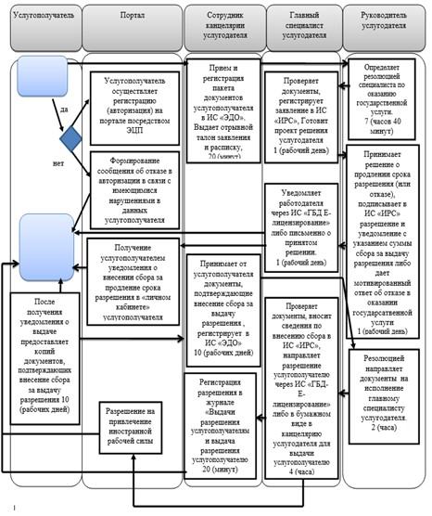

3) по вопросу переоформления разрешения:

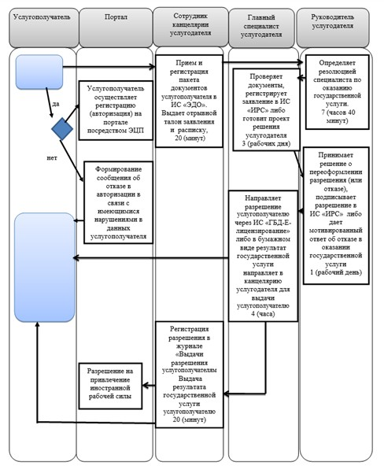

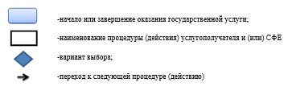

Приложение 4
к постановлению акимата
Павлодарской области
от "25" апреля 2017 года
№ 106/2
Утвержден
постановлением акимата
Павлодарской области
от "28" июля 2015 года № 222/8
Регламент государственной услуги
"Назначение государственной адресной социальной помощи"
1. Общие положения
1. Государственная услуга "Назначение государственной адресной социальной помощи" (далее – государственная услуга) оказывается отделами занятости и социальных программ районов и городов областного значения (далее – услугодатель) согласно приложению 1 к настоящему регламенту.
Прием заявления и выдача результата оказания государственной услуги осуществляются через:
некоммерческое акционерное общество "Государственная корпорация "Правительство для граждан" (далее – Государственная корпорация);
2) услугодателя;
3) акима поселка, села, сельского округа (далее – аким сельского округа) – в случае отсутствия услугодателя по месту жительства.
2. Форма оказываемой государственной услуги: бумажная.
3. Результатом оказания государственной услуги является уведомление о назначении (отказе в назначении) государственной адресной социальной помощи.
Форма предоставления результата оказания государственной услуги: бумажная.
2. Описание порядка действий структурных подразделений (работников)
услугодателя в процессе оказания государственной услуги
4. Основанием для начала процедуры (действия) по оказанию государственной услуги является наличие заявления услугополучателя (или его представителя по нотариально заверенной доверенности) по форме согласно приложению 1 Стандарта государственной услуги "Назначение
государственной адресной социальной помощи", утвержденного приказом Министра здравоохранения и социального развития Республики Казахстан от 28 апреля 2015 года № 279 (далее – Стандарт) и необходимых документов, предусмотренных пунктом 9 Стандарта.
5. Содержание каждой процедуры (действия), входящей в состав процесса оказания государственной услуги, длительность ее выполнения:
специалист услугодателя принимает необходимые документы у услугополучателя, выдает отрывной талон заявления с указанием даты регистрации и даты получения государственной услуги – 30 (тридцать) минут, регистрирует в журнале входящей документации, подготавливает уведомление о назначении (отказе в назначении) государственной адресной социальной помощи либо мотивированный ответ об отказе в оказании государственной услуги по основаниям, предусмотренным пунктом 10-1 Стандарта – 4 (четыре) рабочих дня;
руководитель услугодателя подписывает результат государственной услуги – 1 (один) рабочий день;
специалист услугодателя осуществляет выдачу результата государственной услуги услугополучателю – 30 (тридцать) минут.
6. Результатом процедуры (действия) является выдача уведомления о назначении (отказе в назначении) государственной адресной социальной помощи.
3. Описание порядка взаимодействия структурных подразделений
(работников) услугодателя в процессе оказания государственной услуги
7. Перечень структурных подразделений (работников) услугодателя:
1) специалист услугодателя;
2) руководитель услугодателя.
8. Описание последовательности процедур (действий) прохождения каждой процедуры (действия) указано в приложении 2 (таблица) к настоящему регламенту.
4. Описание порядка взаимодействия с Государственной корпорации и (или) иными
услугодателями, а также порядка использования информационных систем
в процессе оказания государственной услуги
9. Услугополучатели для получения государственной услуги обращаются в Государственную корпорацию с предоставлением необходимых документов и информации согласно требованиям пункта 9 Стандарта.
Срок оказания государственной услуги с момента регистрации пакета документов услугодателем – 7 (семь) рабочих дней;
при обращении в Государственную корпорацию день приема не входит в срок оказания государственной услуги.
В случаях предоставления услугополучателем неполного пакета документов согласно перечню, предусмотренному пунктом 9 Стандарта, и (или) документов с истекшим сроком действия, работник Государственной корпораций выдает расписку об отказе в приеме заявления на назначение по форме согласно приложению 6 Стандарта.
Описание порядка обращения в Государственную корпорацию, длительность обработки запроса услугополучателя, порядок получения результата оказания государственной услуги:
процесс 1 – процесс авторизации работником Государственной корпорации в информационную среду Государственной корпорации (далее – ИС Государственной корпорации) для оказания государственной услуги;
условие 1 – проверка на ИС Государственной корпорации подлинности данных о зарегистрированном работнике через логин и пароль либо электронная цифровая подпись (далее - ЭЦП);
процесс 2 – формирование сообщения об отказе в авторизации на ИС Государственной корпорации в связи с имеющимися нарушениями в данных работника Государственной корпорации;
процесс 3 – выбор работником Государственной корпорации государственной услуги, вывод на экран формы запроса для оказания услуги и заполнение формы (ввод данных, прикреплением сканированного документа) с учетом ее структуры и форматных требований;
процесс 4 – подписание посредством ЭЦП работником Государственной корпорации заполненной формы (введенных данных, прикреплением сканированного документа), запрос на оказание государственной услуги и получение информации о дальнейших действиях работника;
условие 2 – проверка соответствия идентификационных данных (между индивидуальным идентификационным номером (далее - ИИН), указанным в запросе, и ИИН, в регистрационном свидетельстве ЭЦП), срока действия регистрационного свидетельства ЭЦП и отсутствия в списке отозванных (аннулированных) регистрационных свидетельств с ИС Государственной корпорации;
процесс 5 – формирование сообщения об отказе в запрашиваемой государственной услуге в связи с неподтверждением подлинности ЭЦП работника;
процесс 6 – направление подписанного ЭЦП услугополучателя услуги документа (запроса услугополучателя) через шлюз "электронного правительства" (далее – ШЭП/региональный шлюз "электронного правительства" (далее - РШЭП) в информационной среде местных исполнительных органов (далее – ИС МИО) и обработка электронной государственной услуги специалистом услугодателя;
процесс 7 – формирование специалистом услугодателя результата оказания государственной услуги. Электронный документ формируется с использованием ЭЦП специалистом услугодателя и передается в информационную систему Государственной корпорации;
процесс 8 – выдача работником Государственной корпорации нарочно услугополучателю результата государственной услуги.
Результатом оказания государственной услуги является выдача уведомления о назначении (отказе в назначении) государственной адресной социальной помощи.
10. При обращении к акиму сельского округа:
специалист акимата сельского округа принимает необходимые документы у услуполучателя и выдает отрывной талон заявления с указанием даты регистрации и даты получения государственной услуги – 30 (тридцать) минут, регистрирует заявление в журнале входящей документации и передает полученные от услугополучателя документы услугодателю –7 (семь) рабочих дней;
специалист услугодателя проверяет представленные акиматом сельского округа документы, регистрирует в журнале входящей документации, подготавливает уведомление о назначении (отказе в назначении) государственной адресной социальной помощи либо мотивированный ответ об отказе в оказании государственной услуги по основаниям, предусмотренным пунктом 10-1 Стандарта – 5 (пять) рабочих дней;
руководитель услугодателя подписывает результат государственной услуги – 1 (один) рабочий день;
специалист услугодателя направляет в акимат сельского округа результат государственной услуги – 7 (семь) рабочих дней;
специалист акимата сельского округа выдает услугополучателю результат государственной услуги – 30 (тридцать) минут.
Описание последовательности процедур (действий) приведено в приложении 2 (таблица) к настоящему регламенту.
11. Государственная услуга через веб-портал "электронного правительства" не оказывается.
12. Подробное описание последовательности процедур (действий), взаимодействий структурных подразделений (работников) услугодателя в процессе оказания государственной услуги, а также описание порядка взаимодействия с иными услугодателями и (или) Государственной корпорации в процессе оказания государственной услуги отражается в справочнике бизнес-процессов оказания государственной услуги согласно приложению 3 к настоящему регламенту.
Приложение 1
к регламенту государственной
услуги "Назначение
государственной адресной
социальной помощи"
Наименование услугодателя и их контактные данные
П/н | Наименование услугодателя | Контактные данные
1. | Государственное учреждение "Отдел занятости и социальных программ города Павлодара" | Город Павлодар,  улица Кривенко, 25,  телефон: 8(7182) 323332  opr.osz.ap@pavlodar.gov.kz
2. | Государственное учреждение "Отдел занятости и социальных программ города Экибастуза" | Город Экибастуз,  улица Мәшһүр Жүсіпа, 87 А,  телефон: 8(71877)70756  zan_ekibastuz@mail.ru
3. | Государственное учреждение "Отдел занятости и социальных программ города Аксу" | Город Аксу,  улица Советов, 10  телефон: 8(71837)50105  zanak@yandex.ru
4. | Государственное учреждение "Отдел занятости и социальных программ Актогайского района" | Село Актогай,  улица Абая, 118  телефон: 8(71841)21173  aktogai_sozprog@mail.ru
5. | Государственное учреждение "Отдел занятости и социальных программ Баянаульского района" | Село Баянаул,  улица Сатпаева, 56  телефон: 8(71840)91481  pavlzan@yandex.ru
6. | Государственное учреждение "Отдел занятости и социальных программ Железинского района" | Село Железинка,  улица Квиткова, 7  телефон: 8(71831)22146  gelez_oszn@mail.ru
7. | Государственное учреждение "Отдел занятости и социальных программ Иртышского района" | Село Иртышск,  улица Богембая, 97  телефон: 8(71832)21474  irtyshk@yandex.ru
8. | Государственное учреждение "Отдел занятости и социальных программ Качирского района" | Село Теренколь,  улица Елгина, 139  телефон: 8(71833)21371  kachirrouz@mail.ru
9. | Государственное учреждение "Отдел занятости и социальных программ Лебяжинского района" | Село Акку,  улица Амангельды, 57  телефон: 8(71839)21399  OZiSP@yandex.kz
10. | Государственное учреждение "Отдел занятости и социальных программ Майского района" | Село Коктобе,  улица Айтеке би, 18  телефон: 8(71838)91434  center5556@rambler.ru
11. | Государственное учреждение "Отдел занятости и социальных программ Павлодарского района" | Село Красноармейка,  улица 60 лет Октября, 20  телефон: 8(7182)533133  defence6@mail.ru  defence6@rambler.ru
12. | Государственное учреждение "Отдел занятости и социальных программ Успенского района" | Село Успенка,  улица 10 лет Независимости, 27  телефон: 8(71834)91400  zanusp@mail.ru
13. | Государственное учреждение "Отдел занятости и социальных программ Щербактинского района" | Село Щербакты,  улица 1 Мая, 18 телефон: 8 (71836)21354  sherb_zanet@mail.ru

Приложение 2
к регламенту государственной
услуги "Назначение
государственной адресной
социальной помощи"
Описание порядка взаимодействия структурных подразделений (работников)
услугодателя в процессе оказания государственной услуги
"Назначение государственной адресной социальной помощи"
1) при обращении услугодателю:
Действия основного процесса (хода, потока работ)
1. | № действия (хода, потока работ) | 1 |  | 2 | 3
2. | Наименование | Специалист услугодателя |  | Руководитель услугодателя | Специалист услугодателя
3. | Наименование действия (процесса, процедуры, операции) и их описание | Прием необходимых документов у услугополучателя. | Регистрация представленных услугополучателем документов. | Рассмотрение документов | Принимает подписанные документы
4. | Форма завершения (данные, документ, организационно-распорядительное решение) | Выдача отрывного талона заявления с указанием даты регистрации и даты получения государственной услуги. | Подготавка уведомления либо мотивированный ответ об отказе в оказании государственной услуги. | Подписание результата государственной услуги | Выдача результата государственной услуги услуполучателю.
5. | Сроки исполнения | 30 минут | 4 (четыре) рабочих дня | 1 (один) рабочий день | 30 минут
6. |  | 7 (семь) рабочих дней
2) при обращении акиму сельского округа:
Действия процессов (хода, потока работ)
1 | № действия (хода, потока работ) | 1 |  | 2 | 3 | 4 | 5
2 | Наименование | Специалист акимата сельского округа |  | Специалист услугодателя | Руководитель услугодателя | Специалист услугодателя | Специалист акимата сельского округа
3 | Наименование действия (процесса процедуры, операции) и их описание | Принятие всех необходимых документов | Регистрация в журнале | Прием и проверка представленных документов. Регистрация в журнале входящей документации | Рассмотрение документов | Осуществляет передачу результата государственной услуги в акимат | Прием результата государственной услуги
4 | Форма завершения (данные, документ, организационно - распорядительное решение) | Выдача отрывного талона заявления с указанием даты регистрации и даты получения государственной услуги | Направления документов услугодателю | Подготовка уведомления о назначении (отказе в назначении) государственной адресной социальной помощи либо мотивированный ответ об отказе в оказании государственной услуги | Подписание результата государственной услуги | Передача результата государственной услуги в акимат | Выдача результата государственной услуги услугополучателю
5 | Сроки исполнения | 30 минут | 7 (семь) рабочих дней | 5 (пять) рабочих дней | 1 (один) рабочий день | 7 (семь) рабочих дней | 30 минут
6 |  | 22 (двадцать два) рабочих дня
Приложение 3
к регламенту государственной
услуги "Назначение
государственной адресной
социальной помощи"
Справочник
бизнес-процессов оказания государственной услуги
"Назначение государственной адресной социальной помощи"

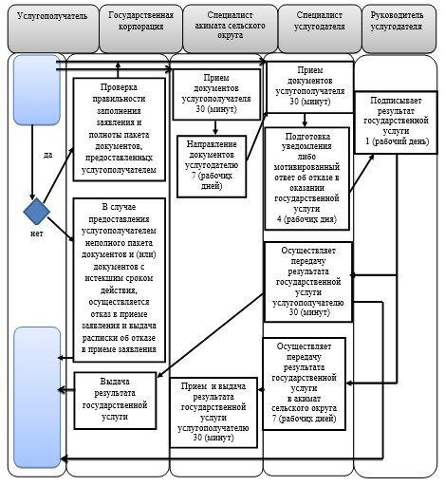

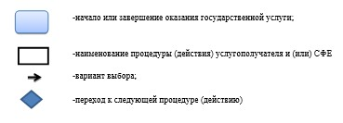

Приложение 5
к постановлению акимата
Павлодарской области
от "25" апреля 2017 года
№ 106/2
Утвержден
постановлением акимата
Павлодарской области
от "28" июля 2015 года № 222/8
Регламент государственной услуги
"Регистрация граждан, пострадавших вследствие ядерных испытаний на
Семипалатинском испытательном ядерном полигоне, выплата единовременной
государственной денежной компенсации, выдача удостоверений"
1. Общие положения
1. Государственная услуга "Регистрация граждан, пострадавших вследствие ядерных испытаний на Семипалатинском испытательном ядерном полигоне, выплата единовременной государственной денежной компенсации, выдача удостоверений" (далее – государственная услуга) оказывается отделами занятости и социальных программ районов и городов областного значения (далее – услугодатель) согласно приложению 1 к настоящему регламенту.
Прием заявления и выдача результата оказания государственной услуги осуществляются через:
1) некоммерческое акционерное общество "Государственная корпорация "Правительство для граждан" (далее – Государственная корпорация);
2) услугодателя.
2. Форма оказываемой государственной услуги: бумажная.
3. Результатом оказания государственной услуги является:
услугодателем:
1) решение о признании граждан Республики Казахстан пострадавшими вследствие ядерных испытаний на Семипалатинском испытательном ядерном полигоне;
2) выдача удостоверения или его дубликата.
в Государственной корпорации:
1) решение о признании граждан Республики Казахстан пострадавшими вследствие ядерных испытаний на Семипалатинском испытательном ядерном полигоне;
2) выдача удостоверения или его дубликата;
3) выплата компенсации путем перечисления на лицевые счета услугополучателей;
4) выплата компенсации путем перечисления на контрольные счета наличности временного размещения денег физических и юридических лиц услугополучателей, отбывающих наказание в местах лишения свободы.
2. Описание порядка действий структурных подразделений (работников)
услугодателя в процессе оказания государственной услуги
4. Основанием для начала процедуры (действия) по оказанию государственной услуги является наличие заявления (ий) услугополучателя по формам согласно приложению (ям) 1 и (или) 2 Стандарта государственной услуги "Регистрация граждан, пострадавших вследствие ядерных испытаний на Семипалатинском испытательном ядерном полигоне, выплата единовременной государственной денежной компенсации, выдача удостоверений", утвержденного приказом Министра здравоохранения и социального развития Республики Казахстан от 28 апреля 2015 года № 279 (далее - Стандарт) и необходимых документов, предусмотренных пунктом 9 Стандарта.
5. Содержание каждой процедуры (действия), входящей в состав процесса оказания государственной услуги, длительность ее выполнения:
1) Для принятия решения о регистрации или отказе в регистрации гражданам, пострадавшим вследствие ядерных испытаний на Семипалатинском испытательном ядерном полигоне:
специалист услугодателя принимает представленные услугополучателем документы, выдает талон с указанием даты регистрации и даты получения государственной услуги – 30 (тридцать) минут, регистрирует в журнале входящей документации, подготавливает решение о признании гражданина Республики Казахстан пострадавшим вследствие ядерных испытаний на Семипалатинском испытательном ядерном полигоне либо мотивированный ответ об отказе в оказании государственной услуги по основаниям, предусмотренным пунктом 10-1 Стандарта – 17 (семнадцать) рабочих дней;
руководитель услугодателя подписывает результат государственной услуги – 1 (один) рабочий день;
специалист услугодателя выдает услугополучателю результат государственной услуги, при выдаче решения о признании направляет в Государственную корпорацию документы услугополучателя для выплаты единовременной государственной денежной компенсации (далее – компенсация) согласно графику выплаты компенсации в разрезе областей, городов Астаны и Алматы – 30 (тридцать) минут.
2) Для получения удостоверения впервые обратившимся или его дубликата:
специалист услугодателя принимает представленные услугополучателем документы, выдает талон с указанием даты регистрации и даты получения государственной услуги – 30 (тридцать) минут, при наличии решения о регистрации гражданина, пострадавшего вследствие ядерных испытаний на Семипалатинском испытательном ядерном полигоне, подготавливает удостоверение или его дубликат – 2 (два) рабочих дня;
руководитель услугодателя подписывает удостоверение или его дубликат – 1 (один) рабочий день;
специалист услугодателя осуществляет выдачу удостоверения или его дубликата – 30 (тридцать) минут.
Срок оказания государственной услуги продлевается на 1 (один) месяц в случаях, когда необходимо проведение дополнительных запросов, проверок для принятия решения об оказании государственной услуги.
6. Результатом процедуры (действия) является решение о признании граждан Республики Казахстан пострадавшими вследствие ядерных испытаний на Семипалатинском испытательном ядерном полигоне, выдача удостоверения или его дубликата, выплата компенсаций.
3. Описание порядка взаимодействия структурных подразделений (работников)
услугодателя в процессе оказания государственной услуги
7. Перечень структурных подразделений (работников) услугодателя:
1) специалист услугодателя;
2) руководитель услугодателя;
8. Описание последовательности процедур (действий) прохождения каждой процедуры (действия) указано в приложении 2 (таблица) к настоящему регламенту.
4. Описание порядка взаимодействия с Государственной корпорацией и (или) иными
услугодателями, а также порядка использования информационных систем в процессе
оказания государственной услуги
9. Услугополучатели для получения государственной услуги обращаются в Государственную корпорацию с предоставлением необходимых документов и информации согласно требованиям пункта 9 Стандарта.
Сроки оказания государственной услуги при обращении в Государственную корпорацию - с момента регистрации пакета документов услугодателем:
1) принятие решения о регистрации или отказе в регистрации гражданам, пострадавшим вследствие ядерных испытаний на Семипалатинском испытательном ядерном полигоне – 20 (двадцать) рабочих дней со дня регистрации заявления;
2) выдача удостоверения впервые обратившимся услугополучателям – 5 (пять) рабочих дней после принятия решения о регистрации граждан, пострадавших вследствие ядерных испытаний на Семипалатинском испытательном ядерном полигоне;
3) выдача дубликата удостоверения - 5 (пять) рабочих дней со дня регистрации заявления услугополучателя;
4) выплата компенсации путем перечисления на лицевые счета
услугополучателей;
5) выплата компенсации путем перечисления на контрольные счета наличности временного размещения денег физических и юридических лиц услугополучателей, отбывающим наказание в местах лишения свободы.
Срок оказания государственной услуги продлевается на 1 (один) месяц в случаях, когда необходимо проведение дополнительных запросов, проверок для принятия решения об оказании государственной услуги.
При обращении в Государственную корпорацию день приема не входит в срок оказания государственной услуги.
В случаях предоставления услугополучателем неполного пакета документов согласно перечню, предусмотренному пунктом 9 Стандарта, и (или) документов с истекшим сроком действия, работник Государственной корпораций выдает расписку об отказе в приеме документов по форме согласно приложению 3 Стандарта.
Описание порядка обращения в Государственную корпорацию, длительность обработки запроса услугополучателя, порядок получения результата оказания государственной услуги:
процесс 1 – процесс авторизации работником Государственной корпорации в информационную среду Государственной корпорации (далее – ИС Государственной корпорации) для оказания государственной услуги;
условие 1 – проверка на ИС Государственной корпорации подлинности данных о зарегистрированном работнике через логин и пароль либо электронная цифровая подпись (далее - ЭЦП);
процесс 2 – формирование сообщения об отказе в авторизации на ИС Государственной корпорации в связи с имеющимися нарушениями в данных работника Государственной корпорации;
процесс 3 – выбор работником Государственной корпорации государственной услуги, вывод на экран формы запроса для оказания услуги и заполнение формы (ввод данных, прикреплением сканированного документа) с учетом ее структуры и форматных требований;
процесс 4 – подписание посредством ЭЦП работником Государственной корпорации заполненной формы (введенных данных, прикреплением сканированного документа), запрос на оказание государственной услуги и получение информации о дальнейших действиях работника;
условие 2 – проверка соответствия идентификационных данных (между индивидуальным идентификационным номером (далее - ИИН), указанным в запросе, и ИИН, в регистрационном свидетельстве ЭЦП), срока действия регистрационного свидетельства ЭЦП и отсутствия в списке отозванных (аннулированных) регистрационных свидетельств с ИС Государственной корпорации;
процесс 5 – формирование сообщения об отказе в запрашиваемой государственной услуге в связи с неподтверждением подлинности ЭЦП работника;
процесс 6 – направление подписанного ЭЦП услугополучателя услуги документа (запроса услугополучателя) через шлюз "электронного правительства" (далее – ШЭП/региональный шлюз "электронного правительства" (далее - РШЭП) в информационной среде местных исполнительных органов (далее – ИС МИО) и обработка электронной государственной услуги специалистом услугодателя;
процесс 7 – формирование специалистом услугодателя результата оказания государственной услуги. Электронный документ формируется с использованием ЭЦП специалистом услугодателя и передается в информационную систему Государственной корпорации;
процесс 8 – выдача работником Государственной корпорации нарочно услугополучателю результата государственной услуги.
Результатом оказания государственной услуги является:
1) решение о признании граждан Республики Казахстан пострадавшими вследствие ядерных испытаний на Семипалатинском испытательном ядерном полигоне;
2) выдача удостоверения или его дубликата;
3) выплата компенсации путем перечисления на лицевые счета услугополучателей;
4) выплата компенсации путем перечисления на контрольные счета наличности временного размещения денег физических и юридических лиц услугополучателей, отбывающих наказание в местах лишения свободы.
10. Государственная услуга через веб-портал "электронного правительства" не оказывается.
11. Подробное описание последовательности процедур (действий), взаимодействий структурных подразделений (работников) услугодателя в процессе оказания государственной услуги, а также описание порядка взаимодействия с Государственной корпорацией отражается в справочнике бизнес-процессов оказания государственной услуги согласно приложению 3 к настоящему регламенту.
Приложение 1
к регламенту государственной
услуги "Регистрация граждан,
пострадавших вследствие
ядерных испытаний на
Семипалатинском
испытательном ядерном
полигоне, выплата
единовременной
государственной денежной
компенсации, выдача
удостоверений"
Наименование услугодателя и их контактные данные
П/н | Наименование услугодателя | Контактные данные
1 | 2 | 3
1. | Государственное учреждение "Отдел занятости и социальных программ города Павлодара" | Город Павлодар,  улица Кривенко, 25,  телефон: 8(7182) 323332  opr.osz.ap@pavlodar.gov.kz
2. | Государственное учреждение "Отдел занятости и социальных программ города Экибастуза" | Город Экибастуз,  улица Мәшһүр Жүсіпа, 87 А,  телефон: 8(71877)70756  zan_ekibastuz@mail.ru
3. | Государственное учреждение "Отдел занятости и социальных программ города Аксу" | Город Аксу,  улица Советов, 10  телефон: 8(71837)50105  zanak@yandex.ru
4. | Государственное учреждение "Отдел занятости и социальных программ Актогайского района" | Село Актогай,  улица Абая, 118  телефон: 8(71841)21173  aktogai_sozprog@mail.ru
5. | Государственное учреждение "Отдел занятости и социальных программ Баянаульского района" | Село Баянаул,  улица Сатпаева, 56  телефон: 8(71840)91481  pavlzan@yandex.ru
6. | Государственное учреждение "Отдел занятости и социальных программ Железинского района" | Село Железинка,  улица Квиткова, 7  телефон: 8(71831)22146  gelez_oszn@mail.ru
7. | Государственное учреждение "Отдел занятости и социальных программ Иртышского района" | Село Иртышск,  улица Богембая, 97  телефон: 8(71832)21474  irtyshk@yandex.ru
8. | Государственное учреждение "Отдел занятости и социальных программ Качирского района" | Село Теренколь,  улица Елгина, 139  телефон: 8(71833)21371  kachirrouz@mail.ru
9. | Государственное учреждение "Отдел занятости и социальных программ Лебяжинского района" | Село Акку,  улица Амангельды, 57  телефон: 8(71839)21399  OZiSP@yandex.kz
10. | Государственное учреждение "Отдел занятости и социальных программ Майского района" | Село Коктобе,  улица Айтеке би, 18  телефон: 8(71838)91434  center5556@rambler.ru
11. | Государственное учреждение "Отдел занятости и социальных программ Павлодарского района" | Село Красноармейка,  улица 60 лет Октября, 20  телефон: 8(7182)533133  defence6@mail.ru  defence6@rambler.ru
12. | Государственное учреждение "Отдел занятости и социальных программ Успенского района" | Село Успенка,  улица 10 лет Независимости, 27  телефон: 8(71834)91400  zanusp@mail.ru
13. | Государственное учреждение "Отдел занятости и социальных программ Щербактинского района" | Село Щербакты,  улица 1 Мая, 18 телефон: 8 (71836)21354  sherb_zanet@mail.ru

Приложение 2
к регламенту государственной
услуги "Регистрация граждан,
пострадавших вследствие
ядерных испытаний на
Семипалатинском
испытательном ядерном
полигоне, выплата
единовременной
государственной денежной
компенсации, выдача
удостоверений"
Описание порядка взаимодействия структурных подразделений (работников)
услугодателя в процессе оказания государственной услуги
1) при обращении услугодателю за решением о регистрации или отказе в регистрации граждан, пострадавшим вследствие ядерных испытаний на Семипалатинском испытательном ядерном полигоне:
Действия основного процесса (хода, потока работ)
1. | № действия (хода, потока работ) | 1 |  | 2 | 3
2. | Наименование | Специалист услугодателя |  | Руководитель услугодателя | Специалист услугодателя
3. | Наименование действия (процесса, процедуры, операции) и их описание | Прием документов услугополучателя | Регистрация представленных услугополучателем документов. | Рассмотрение документов | Выдача услугополучателю результата государственной услуги. При выдаче решения о признании, направляет в Государственную корпорацию документы услугополучателя для выплаты компенсации
4. | Форма завершения (данные, документ, организациионно распорядительное решение) | Выдача талона с указанием даты регистрации и даты получения государственной услуги | Подготавливает решение о признании пострадавшим вследствие ядерных испытаний на Семипалатинском испытательном ядерном полигоне либо мотивированный ответ об отказе в оказании государственной услуги | Подписание результата государственной услуги | Выплата компенсации в Государственной корпорации
5. | Сроки исполнения | 30 минут | 17 (семнадцать) рабочих дней | 1 (один) рабочий день | 30 минут
6. |  | 20 (двадцать) рабочих дней
2) при обращении услугодателю за удостоверением или его дубликатом:
Действия основного процесса (хода, потока работ)
1. | № действия (хода, потока работ) | 1 |  | 2 | 3
2. | Наименование | Специалист услугодателя |  | Руководитель услугодателя | Специалист услугодателя
3. | Наименование действия (процесса, процедуры, операции) и их описание | Прием документов услугополучателя | После регистрации гражданина, пострадавшим вследствие ядерных испытаний на Семипалатинском испытательном ядерном полигоне, рассматривает документы на выдачу удостоверения или его дубликата | Рассмотрение документов | Осуществление выдачи удостоверения или его дубликата
4. | Форма завершения (данные, документ, организационно-распорядительное решение) | Выдача талона с указанием даты регистрации и даты получения государственной услуги | Подготовка удостоверения или его дубликата | Подписание удостоверения или его дубликата | Выдача услугополучателю удостоверения или его дубликата
5. | Сроки исполнения | 30 минут | 2 (два) рабочих дня | 1 (один) рабочий день | 30 минут
6. |  | 5 (пять) рабочих дней

Приложение 3
к регламенту государственной
услуги "Регистрация граждан,
пострадавших вследствие
ядерных испытаний на
Семипалатинском
испытательном ядерном
полигоне, выплата
единовременной
государственной денежной
компенсации, выдача
удостоверений"
Справочник
бизнес-процессов оказания государственной услуги
"Регистрация граждан, пострадавших вследствие ядерных испытаний на
Семипалатинском испытательном ядерном полигоне, выплата единовременной
государственной денежной компенсации, выдача удостоверений"
1) при обращении услугодателю за решением о регистрации или отказе в регистрации граждан пострадавшими вследствие ядерных испытаний на Семипалатинском испытательном ядерном полигоне:

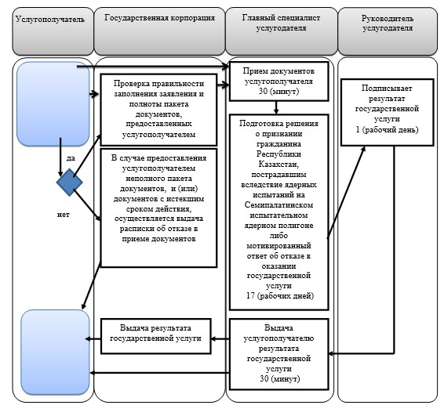

2) при обращении услугодателю за удостоверением или его дубликатом:

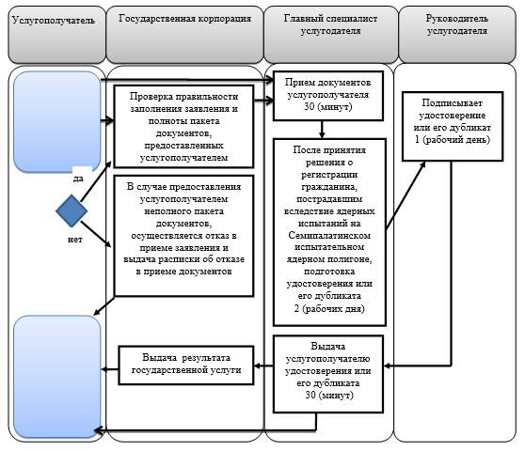

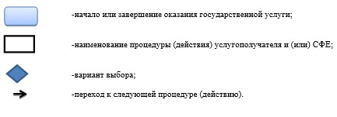

Приложение 6
к постановлению акимата
Павлодарской области
от "25" апреля 2017 года
№ 106/2
Утвержден
постановлением акимата
Павлодарской области
от "28" июля 2015 года № 222/8
Регламент государственной услуги
"Оформление документов на инвалидов для предоставления
им протезно-ортопедической помощи"
1. Общие положения
1. Государственная услуга "Оформление документов на инвалидов для предоставления им протезно-ортопедической помощи" (далее – государственная услуга) оказывается отделами занятости и социальных программ районов и городов областного значения (далее – услугодатель) согласно приложению 1 к настоящему регламенту.
Прием заявления и выдача результата оказания государственной услуги осуществляются через услугодателя.
2. Форма оказываемой государственной услуги: бумажная.
3. Результатом оказания государственной услуги является уведомление об оформлении документов с указанием сроков предоставления инвалидам протезно-ортопедической помощи (далее - уведомление).
Форма предоставления результата оказания государственной услуги: бумажная.
2. Описание порядка действий структурных подразделений (работников)
услугодателя в процессе оказания государственной услуги
4. Основанием для начала процедуры (действия) по оказанию государственной услуги является наличие заявления услугополучателя по форме согласно приложению Стандарта государственной услуги "Оформление документов на инвалидов для предоставления им протезно-ортопедической помощи", утвержденного приказом Министра здравоохранения и социального развития Республики Казахстан от 28 апреля 2015 года № 279 (далее - Стандарт) и необходимых документов, предусмотренным пунктом 9 Стандарта.
5. Содержание каждой процедуры (действия), входящей в состав процесса оказания государственной услуги, длительность ее выполнения:
специалист услугодателя проверяет представленные услугополучателем документы, в случаях представления услугополучателем неполного пакета документов согласно перечню, предусмотренному пунктом 9 Стандарта, и (или) документов с истекшим сроком действия, услугодатель отказывает в приеме заявления и выдает расписку об отказе в приеме документов по форме согласно пунктом 9-2 Стандарта – 30 (тридцать) минут;
при подаче услугополучателем всех требуемых документов специалист услугодателя регистрирует заявление в журнале входящей документации, подготавливает уведомление либо мотивированный ответ об отказе в оказании государственной услуги по основаниям, предусмотренным пунктом 9-2 Стандарта – 7 (семь) рабочих дней;
руководитель услугодателя подписывает результат государственной услуги – 1 (один) рабочий день;
специалист услугодателя осуществляет выдачу результата государственной услуги услугополучателю – 30 (тридцать) минут.
6. Результатом процедуры (действия) является выдача уведомления об оформлении документов с указанием сроков предоставления инвалидам протезно-ортопедической помощи.
3. Описание порядка взаимодействия структурных подразделений (работников)
услугодателя в процессе оказания государственной услуги
7. Перечень структурных подразделений (работников) услугодателя:
1) специалист услугодателя;
2) руководитель услугодателя.
8. Описание последовательности процедур (действий), взаимодействий структурных подразделений (работников) услугодателя в процессе оказания государственной услуги отражается в справочнике бизнес-процессов оказания государственной услуги согласно приложению 2 к настоящему регламенту.
4. Описание порядка взаимодействия с Государственной корпорацией
"Правительство для граждан" и (или) иными услугодателями, а также порядка
использования информационных систем в процессе оказания государственной услуги
9. Взаимодействия с Государственной корпорацией "Правительство для граждан" и (или) иными услугодателями, а также использование информационных систем в процессе оказания государственной услуги не предусмотрены.
Приложение 1
к регламенту государственной
услуги "Оформление
документов на инвалидов
для предоставления им
протезно-ортопедической
помощи"
Наименование услугодателя и их контактные данные
П/н | Наименование услугодателя | Контактные данные
1. | Государственное учреждение "Отдел занятости и социальных программ города Павлодара" | Город Павлодар,  улица Кривенко, 25,  телефон: 8(7182) 323332  opr.osz.ap@pavlodar.gov.kz
2. | Государственное учреждение "Отдел занятости и социальных программ города Экибастуза" | Город Экибастуз,  улица Мәшһүр Жүсіпа, 87 А,  телефон: 8(71877)70756  zan_ekibastuz@mail.ru
3. | Государственное учреждение "Отдел занятости и социальных программ города Аксу" | Город Аксу,  улица Советов, 10  телефон: 8(71837)50105  zanak@yandex.ru
4. | Государственное учреждение "Отдел занятости и социальных программ Актогайского района" | Село Актогай,  улица Абая, 118  телефон: 8(71841)21173  aktogai_sozprog@mail.ru
5. | Государственное учреждение "Отдел занятости и социальных программ Баянаульского района" | Село Баянаул,  улица Сатпаева, 56  телефон: 8(71840)91481  pavlzan@yandex.ru
6. | Государственное учреждение "Отдел занятости и социальных программ Железинского района" | Село Железинка,  улица Квиткова, 7  телефон: 8(71831)22146  gelez_oszn@mail.ru
7. | Государственное учреждение "Отдел занятости и социальных программ Иртышского района" | Село Иртышск,  улица Богембая, 97  телефон: 8(71832)21474  irtyshk@yandex.ru
8. | Государственное учреждение "Отдел занятости и социальных программ Качирского района" | Село Теренколь,  улица Елгина, 139  телефон: 8(71833)21371  kachirrouz@mail.ru
9. | Государственное учреждение "Отдел занятости и социальных программ Лебяжинского района" | Село Акку,  улица Амангельды, 57  телефон: 8(71839)21399  OZiSP@yandex.kz
10. | Государственное учреждение "Отдел занятости и социальных программ Майского района" | Село Коктобе,  улица Айтеке би, 18  телефон: 8(71838)91434  center5556@rambler.ru
11. | Государственное учреждение "Отдел занятости и социальных программ Павлодарского района" | Село Красноармейка,  улица 60 лет Октября, 20  телефон: 8(7182)533133  defence6@mail.ru  defence6@rambler.ru
12. | Государственное учреждение "Отдел занятости и социальных программ Успенского района" | Село Успенка,  улица 10 лет Независимости, 27  телефон: 8(71834)91400  zanusp@mail.ru
13. | Государственное учреждение "Отдел занятости и социальных программ Щербактинского района" | Село Щербакты,  улица 1 Мая, 18 телефон: 8 (71836)21354  sherb_zanet@mail.ru

Приложение 2
к регламенту государственной
услуги "Оформление
документов на инвалидов
для предоставления им
протезно-ортопедической
помощи"
Справочник
бизнес-процессов оказания государственной услуги
"Оформление документов на инвалидов для предоставления
им протезно-ортопедической помощи"

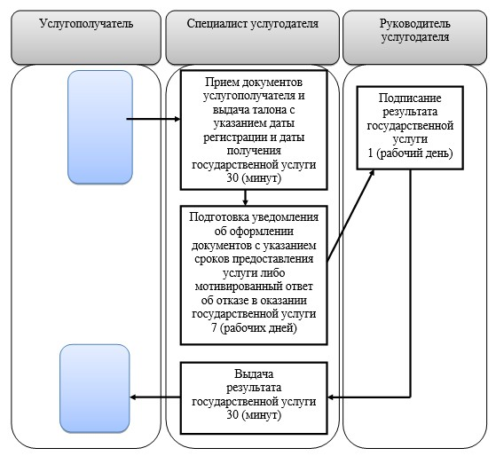

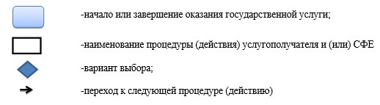

Приложение 7
к постановлению акимата
Павлодарской области
от "25" апреля 2017 года
№ 106/2
Утвержден
постановлением акимата
Павлодарской области
от "28" июля 2015 года № 222/8
Регламент государственной услуги
"Обеспечение инвалидов сурдо-тифлотехническими и обязательными
гигиеническими средствами"
1. Общие положения
1. Государственная услуга "Обеспечение инвалидов сурдо-тифлотехническими и обязательными гигиеническими средствами" (далее – государственная услуга) оказывается отделами занятости и социальных программ районов и городов областного значения (далее – услугодатель) согласно приложению 1 к настоящему регламенту.
Прием заявления и выдача результата оказания государственной услуги осуществляются через услугодателя.
2. Форма оказываемой государственной услуги: бумажная.
3. Результатом оказания государственной услуги является уведомление об оформлении документов с указанием сроков предоставления инвалидам сурдо-тифлотехнических и обязательных гигиенических средств (далее – уведомление).
Форма предоставления результата оказания государственной услуги: бумажная.
2. Описание порядка действий структурных подразделений (работников)
услугодателя в процессе оказания государственной услуги
4. Основанием для начала процедуры (действия) по оказанию государственной услуги является наличие заявления услугополучателя по форме согласно приложению Стандарта государственной услуги "Обеспечение инвалидов сурдо-тифлотехническими и обязательными гигиеническими средствами", утвержденного приказом Министра здравоохранения и социального развития Республики Казахстан от 28 апреля 2015 года № 279 (далее - Стандарт) и необходимых документов, предусмотренным пунктом 9 Стандарта.
5. Содержание каждой процедуры (действия), входящей в состав процесса оказания государственной услуги, длительность ее выполнения:
специалист услугодателя проверяет представленные услугополучателем документы, в случаях представления услугополучателем неполного пакета документов согласно перечню, предусмотренному пунктом 9 Стандарта, и (или) документов с истекшим сроком действия, услугодатель отказывает в приеме заявления и выдает расписку об отказе в приеме документов по форме согласно приложению 2 Стандарта – 30 (тридцать) минут;
при подаче услугополучателем всех необходимых документов специалист услугодателя регистрирует заявление в журнале входящей документации, подготавливает уведомление или мотивированный ответ об отказе в оказании государственной услуги по основаниям, предусмотренным пунктом 9-2 Стандарта – 7 (семь) рабочих дней;
руководитель услугодателя подписывает результат государственной услуги – 1 (один) рабочий день;
специалист услугодателя осуществляет выдачу результата государственной услуги услугополучателю – 30 (тридцать) минут.
6. Результатом процедуры (действия) является выдача уведомления об оформлении документов с указанием сроков предоставления инвалидам сурдо-тифлотехнических и обязательных гигиенических средств.
3. Описание порядка взаимодействия структурных подразделений
(работников) услугодателя в процессе оказания государственной услуги
7. Перечень структурных подразделений (работников) услугодателя:
1) специалист услугодателя;
2) руководитель услугодателя.
8. Описание последовательности процедур (действий), взаимодействий структурных подразделений (работников) услугодателя в процессе оказания государственной услуги отражается в справочнике бизнес- процессов оказания государственной услуги согласно приложению 2 к настоящему регламенту.
4. Описание порядка взаимодействия с Государственной корпорацией
"Правительство для граждан" и (или) иными услугодателями, а также порядка
использования информационных систем в процессе оказания государственной услуги
9. Взаимодействия с Государственной корпорацией "Правительство для граждан" и (или) иными услугодателями, а также использование информационных систем в процессе оказания государственной услуги не предусмотрены.
Приложение 1
к регламенту государственной
услуги "Обеспечение инвалидов
сурдо-тифлотехническими
и обязательными
гигиеническими средствами"
Наименование услугодателя и их контактные данные
П/н | Наименование услугодателя | Контактные данные
1. | Государственное учреждение "Отдел занятости и социальных программ города Павлодара" | Город Павлодар,  улица Кривенко, 25,  телефон: 8(7182) 323332  opr.osz.ap@pavlodar.gov.kz
2. | Государственное учреждение "Отдел занятости и социальных программ города Экибастуза" | Город Экибастуз,  улица Мәшһүр Жүсіпа, 87 А,  телефон: 8(71877)70756  zan_ekibastuz@mail.ru
3. | Государственное учреждение "Отдел занятости и социальных программ города Аксу" | Город Аксу,  улица Советов, 10  телефон: 8(71837)50105  zanak@yandex.ru
4. | Государственное учреждение "Отдел занятости и социальных программ Актогайского района" | Село Актогай,  улица Абая, 118  телефон: 8(71841)21173  aktogai_sozprog@mail.ru
5. | Государственное учреждение "Отдел занятости и социальных программ Баянаульского района" | Село Баянаул,  улица Сатпаева, 56  телефон: 8(71840)91481  pavlzan@yandex.ru
6. | Государственное учреждение "Отдел занятости и социальных программ Железинского района" | Село Железинка,  улица Квиткова, 7  телефон: 8(71831)22146  gelez_oszn@mail.ru
7. | Государственное учреждение "Отдел занятости и социальных программ Иртышского района" | Село Иртышск,  улица Богембая, 97  телефон: 8(71832)21474  irtyshk@yandex.ru
8. | Государственное учреждение "Отдел занятости и социальных программ Качирского района" | Село Теренколь,  улица Елгина, 139  телефон: 8(71833)21371  kachirrouz@mail.ru
9. | Государственное учреждение "Отдел занятости и социальных программ Лебяжинского района" | Село Акку,  улица Амангельды, 57  телефон: 8(71839)21399  OZiSP@yandex.kz
10. | Государственное учреждение "Отдел занятости и социальных программ Майского района" | Село Коктобе,  улица Айтеке би, 18  телефон: 8(71838)91434  center5556@rambler.ru
11. | Государственное учреждение "Отдел занятости и социальных программ Павлодарского района" | Село Красноармейка,  улица 60 лет Октября, 20  телефон: 8(7182)533133  defence6@mail.ru  defence6@rambler.ru
12. | Государственное учреждение "Отдел занятости и социальных программ Успенского района" | Село Успенка,  улица 10 лет Независимости, 27  телефон: 8(71834)91400  zanusp@mail.ru
13. | Государственное учреждение "Отдел занятости и социальных программ Щербактинского района" | Село Щербакты,  улица 1 Мая, 18 телефон: 8 (71836)21354  sherb_zanet@mail.ru

Приложение 2
к регламенту государственной
услуги "Обеспечение инвалидов
сурдо-тифлотехническими
и обязательными
гигиеническими средствами"
Справочник
бизнес-процессов оказания государственной услуги
"Обеспечение инвалидов сурдо-тифлотехническими и обязательными
гигиеническими средствами"

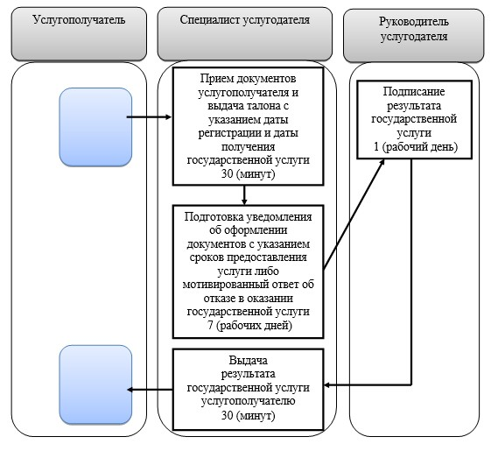

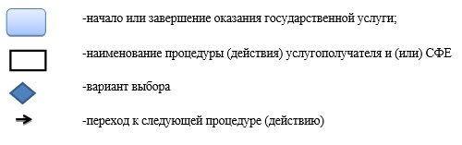

Приложение 8
к постановлению акимата
Павлодарской области
от "25" апреля 2017 года
№ 106/2
Утвержден
постановлением акимата
Павлодарской области
от "28" июля 2015 года № 222/8
Регламент государственной услуги
"Оформление документов на инвалидов для предоставления им услуги
индивидуального помощника для инвалидов первой группы, имеющих затруднение
в передвижении, и специалиста жестового языка для инвалидов по слуху"
1. Общие положения
1. Государственная услуга "Оформление документов на инвалидов для предоставления им услуги индивидуального помощника для инвалидов первой группы, имеющих затруднение в передвижении, и специалиста жестового языка для инвалидов по слуху" (далее – государственная услуга) оказывается отделами занятости и социальных программ районов и городов областного значения (далее – услугодатель) согласно приложению 1 к настоящему регламенту.
Прием заявления и выдача результата оказания государственной услуги осуществляются через услугодателя.
2. Форма оказываемой государственной услуги: бумажная.
3. Результатом оказания государственной услуги является уведомление об оформлении документов с указанием сроков предоставления инвалидам услуги индивидуального помощника для инвалидов первой группы, имеющих затруднение в передвижении и специалиста жестового языка для инвалидов по слуху (далее – уведомдение об оформлении документов).
Форма предоставления результата оказания государственной услуги: бумажная.
2. Описание порядка действий структурных подразделений (работников)
услугодателя в процессе оказания государственной услуги
4. Основанием для начала процедуры (действия) по оказанию государственной услуги является наличие заявления услугополучателя по форме согласно приложению 1 Стандарта государственной услуги "Оформление документов на инвалидов для предоставления им услуги индивидуального помощника для инвалидов первой группы, имеющих затруднение в передвижении и специалиста жестового языка для инвалидов по слуху", утвержденного приказом Министра здравоохранения и социального развития Республики Казахстан от 28 апреля 2015 года № 279 (далее - Стандарт) и необходимых документов, предусмотренных пунктом 9 Стандарта.
5. Содержание каждой процедуры (действия), входящей в состав процесса оказания государственной услуги, длительность ее выполнения:
специалист услугодателя проверяет представленные услугополучателем документы, в случаях представления услугополучателем неполного пакета документов согласно перечню, предусмотренному пунктом 9 Стандарта, и (или) документов с истекшим сроком действия, услугодатель отказывает в приеме заявления и выдает расписку об отказе в приеме заявления по форме согласно приложению 2 Стандарта – 30 (тридцать) минут;
при подаче услугополучателем всех необходимых документов услугодатель регистрирует заявление в журнале входящей документации, готовит уведомление об оформлении документов либо мотивированный ответ об отказе в оказании государственной услуги по основаниям, предусмотренным пунктом 9-2 Стандарта – 7 (семь) рабочих дней;
руководитель услугодателя подписывает результат государственной услуги – 1 (один) рабочий день;
специалист услугодателя осуществляет выдачу результата государственной услуги услугополучателю – 30 (тридцать) минут.
6. Результатом процедуры (действия) является выдача уведомления об оформлении документов с указанием сроков предоставления инвалидам услуги индивидуального помощника для инвалидов первой группы, имеющих затруднение в передвижении и специалиста жестового языка для инвалидов по слуху.
3. Описание порядка взаимодействия структурных подразделений (работников)
услугодателя в процессе оказания государственной услуги
7. Перечень структурных подразделений (работников) услугодателя:
1) специалист услугодателя;
2) руководитель услугодателя.
8. Описание последовательности процедур (действий), взаимодействий структурных подразделений (работников) услугодателя в процессе оказания государственной услуги отражается в справочнике бизнес-процессов оказания государственной услуги согласно приложению 2 к настоящему регламенту.
4. Описание порядка взаимодействия с Государственной корпорацией
"Правительство для граждан" и (или) иными услугодателями,
а также порядка использования информационных систем
в процессе оказания государственной услуги
9. Взаимодействия с Государственной корпорацией "Правительство для граждан" и (или) иными услугодателями, а также использование информационных систем в процессе оказания государственной услуги не предусмотрены.
Приложение 1
к регламенту государственной
услуги "Оформление
документов на инвалидов для
предоставления им услуги
индивидуального
помощника для инвалидов
первой группы, имеющих
затруднение в передвижении,
и специалиста жестового языка
для инвалидов по слуху"
Наименование услугодателя и их контактные данные
П/н | Наименование услугодателя | Контактные данные
1. | Государственное учреждение "Отдел занятости и социальных программ города Павлодара" | Город Павлодар,  улица Кривенко, 25,  телефон: 8(7182) 323332  opr.osz.ap@pavlodar.gov.kz
2. | Государственное учреждение "Отдел занятости и социальных программ города Экибастуза" | Город Экибастуз,  улица Мәшһүр Жүсіпа, 87 А,  телефон: 8(71877)70756  zan_ekibastuz@mail.ru
3. | Государственное учреждение "Отдел занятости и социальных программ города Аксу" | Город Аксу,  улица Советов, 10  телефон: 8(71837)50105  zanak@yandex.ru
4. | Государственное учреждение "Отдел занятости и социальных программ Актогайского района" | Село Актогай,  улица Абая, 118  телефон: 8(71841)21173  aktogai_sozprog@mail.ru
5. | Государственное учреждение "Отдел занятости и социальных программ Баянаульского района" | Село Баянаул,  улица Сатпаева, 56  телефон: 8(71840)91481  pavlzan@yandex.ru
6. | Государственное учреждение "Отдел занятости и социальных программ Железинского района" | Село Железинка,  улица Квиткова, 7  телефон: 8(71831)22146  gelez_oszn@mail.ru
7. | Государственное учреждение "Отдел занятости и социальных программ Иртышского района" | Село Иртышск,  улица Богембая, 97  телефон: 8(71832)21474  irtyshk@yandex.ru
8. | Государственное учреждение "Отдел занятости и социальных программ Качирского района" | Село Теренколь,  улица Елгина, 139  телефон: 8(71833)21371  kachirrouz@mail.ru
9. | Государственное учреждение "Отдел занятости и социальных программ Лебяжинского района" | Село Акку,  улица Амангельды, 57  телефон: 8(71839)21399  OZiSP@yandex.kz
10. | Государственное учреждение "Отдел занятости и социальных программ Майского района" | Село Коктобе,  улица Айтеке би, 18  телефон: 8(71838)91434  center5556@rambler.ru
11. | Государственное учреждение "Отдел занятости и социальных программ Павлодарского района" | Село Красноармейка,  улица 60 лет Октября, 20  телефон: 8(7182)533133  defence6@mail.ru  defence6@rambler.ru
12. | Государственное учреждение "Отдел занятости и социальных программ Успенского района" | Село Успенка,  улица 10 лет Независимости, 27  телефон: 8(71834)91400  zanusp@mail.ru
13. | Государственное учреждение "Отдел занятости и социальных программ Щербактинского района" | Село Щербакты,  улица 1 Мая, 18 телефон: 8 (71836)21354  sherb_zanet@mail.ru
Приложение 2
к регламенту государственной
услуги "Оформление
документов на инвалидов для
предоставления им услуги
индивидуального
помощника для инвалидов
первой группы, имеющих
затруднение в передвижении,
и специалиста жестового языка
для инвалидов по слуху"
Справочник
бизнес-процессов оказания государственной услуги
"Оформление документов на инвалидов для предоставления им услуги
индивидуального помощника для инвалидов первой группы, имеющих затруднение
в передвижении, и специалиста жестового языка для инвалидов по слуху"

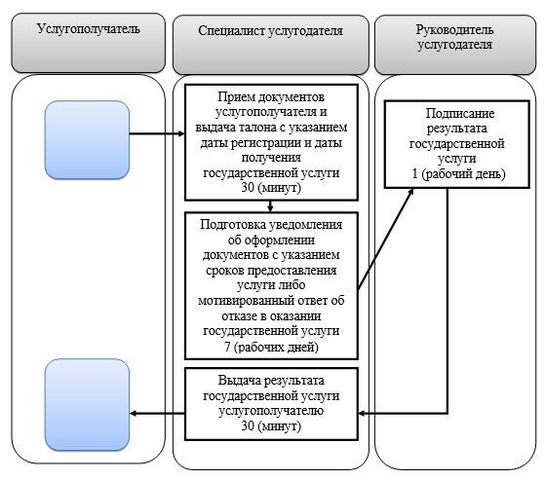

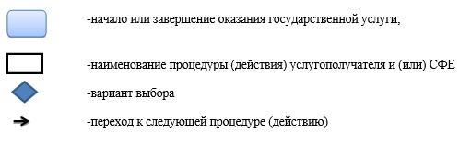

Приложение 9
к постановлению акимата
Павлодарской области
от "25" апреля 2017 года
№ 106/2
Утвержден
постановлением акимата
Павлодарской области
от "28" июля 2015 года № 222/8
Регламент государственной услуги
"Предоставление инвалидам кресла-колясок"
1. Общие положения
1. Государственная услуга "Предоставление инвалидам кресла-колясок" (далее – государственная услуга) оказывается отделами занятости и социальных программ районов и городов областного значения (далее – услугодатель) согласно приложению 1 к настоящему регламенту.
Прием заявления и выдача результата оказания государственной услуги осуществляются через услугодателя.
2. Форма оказываемой государственной услуги: бумажная.
3. Результатом оказания государственной услуги является уведомление об оформлении документов с указанием сроков предоставления инвалидам кресла-коляски (далее - уведомление).
Форма предоставления результата оказания государственной услуги: бумажная.
2. Описание порядка действий структурных подразделений (работников)
услугодателя в процессе оказания государственной услуги
4. Основанием для начала процедуры (действия) по оказанию государственной услуги является наличие заявления услугополучателя по форме согласно приложению 1 Стандарта государственной услуги "Предоставление инвалидам кресла-колясок", утвержденного приказом Министра здравоохранения и социального развития Республики Казахстан от 28 апреля 2015 года № 279 (далее - Стандарт) и необходимых документов, предусмотренным пунктом 9 Стандарта.
5. Содержание каждой процедуры (действия), входящей в состав процесса оказания государственной услуги, длительность ее выполнения:
специалист услугодателя проверяет представленные услугополучателем документы, в случаях представления услугополучателем неполного пакета документов согласно перечню, предусмотренному пунктом 9 Стандарта, и (или) документов с истекшим сроком действия, услугодатель отказывает в приеме заявления и выдает расписку об отказе в приеме документов по форме согласно приложению 2 Стандарта – 30 (тридцать) минут;
при подаче услугополучателем всех необходимых документов специалист услугодателя регистрирует заявление в журнале входящей документации, подготавливает уведомление или мотивированный ответ об отказе в оказании государственной услуги по основаниям, предусмотренным пунктом 9-2 Стандарта, – 7 (семь) рабочих дней;
руководитель услугодателя подписывает результат государственной услуги – 1 (один) рабочий день;
специалист услугодателя осуществляет выдачу результата государственной услуги услугополучателю – 30 (тридцать) минут.
6. Результатом процедуры (действия) является выдача уведомления об оформлении документов с указанием сроков предоставления инвалидам кресла-коляски.
3. Описание порядка взаимодействия структурных подразделений
(работников) услугодателя в процессе оказания государственной услуги
7. Перечень структурных подразделений (работников) услугодателя:
1) специалист услугодателя;
2) руководитель услугодателя.
8. Описание последовательности процедур (действий), взаимодействий структурных подразделений (работников) услугодателя в процессе оказания государственной услуги отражается в справочнике бизнес-процессов оказания государственной услуги согласно приложению 2 к настоящему регламенту.
4. Описание порядка взаимодействия с Государственной корпорацией
"Правительство для граждан" и (или) иными услугодателями, а также порядка
использования информационных систем в процессе оказания государственной услуги
9. Взаимодействия с Государственной корпорацией "Правительство для граждан" и (или) иными услугодателями, а также использование информационных систем в процессе оказания государственной услуги не предусмотрены.
Приложение 1
к регламенту государственной
услуги "Предоставление
инвалидам кресла-колясок"
Наименование услугодателя и их контактные данные
П/н | Наименование услугодателя | Контактные данные
1. | Государственное учреждение "Отдел занятости и социальных программ города Павлодара" | Город Павлодар,  улица Кривенко, 25,  телефон: 8(7182) 323332  opr.osz.ap@pavlodar.gov.kz
2. | Государственное учреждение "Отдел занятости и социальных программ города Экибастуза" | Город Экибастуз,  улица Мәшһүр Жүсіпа, 87 А,  телефон: 8(71877)70756  zan_ekibastuz@mail.ru
3. | Государственное учреждение "Отдел занятости и социальных программ города Аксу" | Город Аксу,  улица Советов, 10  телефон: 8(71837)50105  zanak@yandex.ru
4. | Государственное учреждение "Отдел занятости и социальных программ Актогайского района" | Село Актогай,  улица Абая, 118  телефон: 8(71841)21173  aktogai_sozprog@mail.ru
5. | Государственное учреждение "Отдел занятости и социальных программ Баянаульского района" | Село Баянаул,  улица Сатпаева, 56  телефон: 8(71840)91481  pavlzan@yandex.ru
6. | Государственное учреждение "Отдел занятости и социальных программ Железинского района" | Село Железинка,  улица Квиткова, 7  телефон: 8(71831)22146  gelez_oszn@mail.ru
7. | Государственное учреждение "Отдел занятости и социальных программ Иртышского района" | Село Иртышск,  улица Богембая, 97  телефон: 8(71832)21474  irtyshk@yandex.ru
8. | Государственное учреждение "Отдел занятости и социальных программ Качирского района" | Село Теренколь,  улица Елгина, 139  телефон: 8(71833)21371  kachirrouz@mail.ru
9. | Государственное учреждение "Отдел занятости и социальных программ Лебяжинского района" | Село Акку,  улица Амангельды, 57  телефон: 8(71839)21399  OZiSP@yandex.kz
10. | Государственное учреждение "Отдел занятости и социальных программ Майского района" | Село Коктобе,  улица Айтеке би, 18  телефон: 8(71838)91434  center5556@rambler.ru
11. | Государственное учреждение "Отдел занятости и социальных программ Павлодарского района" | Село Красноармейка,  улица 60 лет Октября, 20  телефон: 8(7182)533133  defence6@mail.ru  defence6@rambler.ru
12. | Государственное учреждение "Отдел занятости и социальных программ Успенского района" | Село Успенка,  улица 10 лет Независимости, 27  телефон: 8(71834)91400  zanusp@mail.ru
13. | Государственное учреждение "Отдел занятости и социальных программ Щербактинского района" | Село Щербакты,  улица 1 Мая, 18 телефон: 8 (71836)21354  sherb_zanet@mail.ru
Приложение 2
к регламенту государственной
услуги "Предоставление
инвалидам кресла-колясок"
Справочник
бизнес-процессов оказания государственной услуги
"Предоставление инвалидам кресла-колясок"

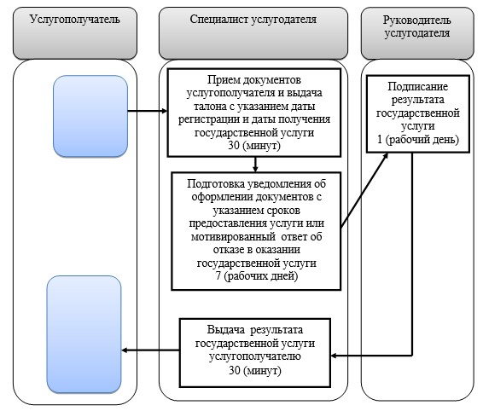

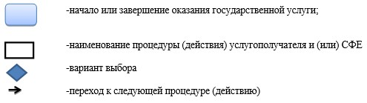

Приложение 10
к постановлению акимата
Павлодарской области
от "25" апреля 2017 года
№ 106/2
Утвержден
постановлением акимата
Павлодарской области
от "28" июля 2015 года № 222/8
Регламент государственной услуги
"Обеспечение инвалидов санаторно-курортным лечением"
1. Общие положения
1. Государственная услуга "Обеспечение инвалидов санаторно-курортным лечением" (далее – государственная услуга) оказывается отделами занятости и социальных программ районов и городов областного значения (далее – услугодатель) согласно приложению 1 к настоящему регламенту.
Прием заявления и выдача результата оказания государственной услуги осуществляются через услугодателя.
2. Форма оказываемой государственной услуги: бумажная.
3. Результатом оказания государственной услуги является уведомление об оформлении документов с указанием сроков предоставления инвалидам санаторно-курортного лечения (далее – уведомление).
Форма предоставления результата оказания государственной услуги: бумажная.
2. Описание порядка действий структурных подразделений (работников)
услугодателя в процессе оказания государственной услуги
4. Основанием для начала процедуры (действия) по оказанию государственной услуги является наличие заявления услугополучателя по форме согласно приложению 1 Стандарта государственной услуги "Обеспечение инвалидов санаторно-курортным лечением", утвержденного приказом Министра здравоохранения и социального развития Республики Казахстан от 28 апреля 2015 года № 279 (далее – Стандарт) и необходимых документов, предусмотренных пунктом 9 Стандарта.
5. Содержание каждой процедуры (действия), входящей в состав процесса оказания государственной услуги, длительность ее выполнения:
специалист услугодателя проверяет представленные услугополучателем документы, в случаях представления услугополучателем неполного пакета документов согласно перечню, предусмотренному пунктом 9 Стандарта, и (или) документов с истекшим сроком действия, услугодатель отказывает в приеме заявления и выдает расписку об отказе в приеме документов по форме согласно приложению 2 Стандарта – 30 (тридцать) минут;
при подаче услугополучателем всех необходимых документов специалист услугодателем регистрирует заявление в журнале входящей документации, подготавливает уведомление или мотивированный ответ об отказе в оказании государственной услуги по основаниям, предусмотренным пунктом 9-2 Стандарта, – 7 (семь) рабочих дней;
руководитель услугодателя подписывает результат государственной услуги – 1 (один) рабочий день;
специалист услугодателя осуществляет выдачу результата государственной услуги услугополучателю – 30 (тридцать) минут.
6. Результатом процедуры (действия) является выдача уведомления об оформлении документов с указанием сроков предоставления инвалидам санаторно-курортного лечения.
3. Описание порядка взаимодействия структурных подразделений
(работников) услугодателя в процессе оказания государственной услуги
7. Перечень структурных подразделений (работников) услугодателя:
1) специалист услугодателя;
2) руководитель услугодателя.
8. Описание последовательности процедур (действий), взаимодействий структурных подразделений (работников) услугодателя в процессе оказания государственной услуги отражается в справочнике бизнес-процессов оказания государственной услуги согласно приложению 2 к настоящему регламенту.
4. Описание порядка взаимодействия с Государственной орпорацией
"Правительство для граждан" и (или) иными услугодателями, а также порядка
использования информационных систем в процессе оказания государственной услуги
9. Взаимодействия с Государственной корпорацией "Правительство для граждан" и (или) иными услугодателями, а также использование информационных систем в процессе оказания государственной услуги не предусмотрены.
Приложение 1
к регламенту государственной
услуги "Обеспечение инвалидов
санаторно-курортным
лечением"
Наименование услугодателя и их контактные данные
П/н | Наименование услугодателя | Контактные данные
1. | Государственное учреждение "Отдел занятости и социальных программ города Павлодара" | Город Павлодар,  улица Кривенко, 25,  телефон: 8(7182) 323332  opr.osz.ap@pavlodar.gov.kz
2. | Государственное учреждение "Отдел занятости и социальных программ города Экибастуза" | Город Экибастуз,  улица Мәшһүр Жүсіпа, 87 А,  телефон: 8(71877)70756  zan_ekibastuz@mail.ru
3. | Государственное учреждение "Отдел занятости и социальных программ города Аксу" | Город Аксу,  улица Советов, 10  телефон: 8(71837)50105  zanak@yandex.ru
4. | Государственное учреждение "Отдел занятости и социальных программ Актогайского района" | Село Актогай,  улица Абая, 118  телефон: 8(71841)21173  aktogai_sozprog@mail.ru
5. | Государственное учреждение "Отдел занятости и социальных программ Баянаульского района" | Село Баянаул,  улица Сатпаева, 56  телефон: 8(71840)91481  pavlzan@yandex.ru
6. | Государственное учреждение "Отдел занятости и социальных программ Железинского района" | Село Железинка,  улица Квиткова, 7  телефон: 8(71831)22146  gelez_oszn@mail.ru
7. | Государственное учреждение "Отдел занятости и социальных программ Иртышского района" | Село Иртышск,  улица Богембая, 97  телефон: 8(71832)21474  irtyshk@yandex.ru
8. | Государственное учреждение "Отдел занятости и социальных программ Качирского района" | Село Теренколь,  улица Елгина, 139  телефон: 8(71833)21371  kachirrouz@mail.ru
9. | Государственное учреждение "Отдел занятости и социальных программ Лебяжинского района" | Село Акку,  улица Амангельды, 57  телефон: 8(71839)21399  OZiSP@yandex.kz
10. | Государственное учреждение "Отдел занятости и социальных программ Майского района" | Село Коктобе,  улица Айтеке би, 18  телефон: 8(71838)91434  center5556@rambler.ru
11. | Государственное учреждение "Отдел занятости и социальных программ Павлодарского района" | Село Красноармейка,  улица 60 лет Октября, 20  телефон: 8(7182)533133  defence6@mail.ru  defence6@rambler.ru
12. | Государственное учреждение "Отдел занятости и социальных программ Успенского района" | Село Успенка,  улица 10 лет Независимости, 27  телефон: 8(71834)91400  zanusp@mail.ru
13. | Государственное учреждение "Отдел занятости и социальных программ Щербактинского района" | Село Щербакты,  улица 1 Мая, 18 телефон: 8 (71836)21354  sherb_zanet@mail.ru
Приложение 2
к регламенту государственной
услуги "Обеспечение инвалидов
санаторно-курортным
лечением"
Справочник
бизнес-процессов оказания государственной услуги
"Обеспечение инвалидов санаторно-курортным лечением"

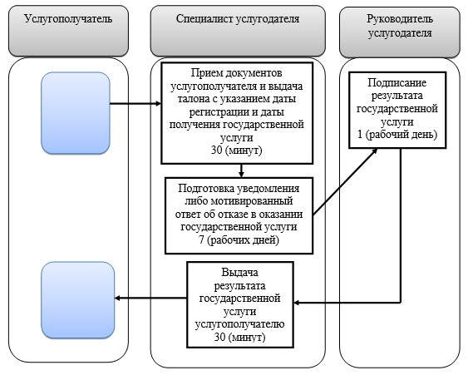

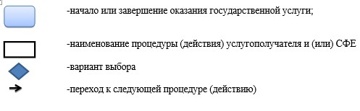

Приложение 11
к постановлению акимата
Павлодарской области
от "25" апреля 2017 года
№ 106/2
Утвержден
постановлением акимата
Павлодарской области
от "28" июля 2015 года № 222/8
Регламент государственной услуги
"Оформление документов на оказание специальных социальных услуг
в условиях ухода на дому"
1. Общие положения
1. Государственная услуга "Оформление документов на оказание специальных социальных услуг в условиях ухода на дому" (далее – государственная услуга) оказывается отделами занятости и социальных программ районов и городов областного значения (далее – услугодатель) согласно приложению 1 к настоящему регламенту.
Прием заявления и выдача результата оказания государственной услуги осуществляются через услугодателя.
2. Форма оказываемой государственной услуги: бумажная.
3. Результатом оказания государственной услуги является уведомление об оформлении документов с указанием срока оказания специальных социальных услуг в условиях ухода на дому (далее – уведомление об оформлении документов), либо мотивированный ответ об отказе в оказании государственной услуги в случаях и по основаниям, предусмотренным пунктом 10 Стандарта государственной услуги "Оформление документов на оказание специальных социальных услуг в условиях ухода на дому", утвержденного приказом Министра здравоохранения и социального развития Республики Казахстан от 28 апреля 2015 года № 279 (далее – Стандарт).
Форма предоставления результата оказания государственной услуги: бумажная.
2. Описание порядка действий структурных подразделений (работников)
услугодателя в процессе оказания государственной услуги
4. Основанием для начала процедуры (действия) по оказанию государственной услуги является наличие заявления услугополучателя (или его законного представителя или при ходатайстве медицинской организации) по форме согласно приложению 1 Стандарта и необходимых документов, предусмотренных пунктом 9 Стандарта.
5. Содержание каждой процедуры (действия), входящей в состав процесса оказания государственной услуги, длительность ее выполнения:
специалист услугодателя проверяет представленные услугополучателем документы, в случаях представления услугополучателем неполного пакета документов согласно перечню, предусмотренному пунктом 9 Стандарта, и (или) документов с истекшим сроком действия, услугодатель отказывает в приеме заявления и выдает расписку об отказе в приеме документов по форме согласно приложению 3 Стандарта – 30 (тридцать) минут;
при подаче услугополучателем всех необходимых документов специалист услугодателя регистрирует заявление в журнале входящей документации, подготавливает уведомление об оформлении документов либо мотивированный ответ об отказе в оказании государственной услуги по основаниям, предусмотренным пунктом 10 Стандарта, – 11 (одиннадцать) рабочих дней;
руководитель услугодателя подписывает результат государственной услуги – 1 (один) рабочий день;
специалист услугодателя осуществляет выдачу результата государственной услуги услугополучателю – 30 (тридцать) минут.
6. Результатом процедуры (действия) является выдача уведомления об оформлении документов с указанием срока оказания специальных социальных услуг в условиях ухода на дому либо мотивированный ответ об отказе в оказании государственной услуги в случаях и по основаниям, предусмотренным пунктом 10 Стандарта.
3. Описание порядка взаимодействия структурных подразделений
(работников) услугодателя в процессе оказания государственной услуги
7. Перечень структурных подразделений (работников) услугодателя:
1) специалист услугодателя;
2) руководитель услугодателя.
8. Описание последовательности процедур (действий), взаимодействий структурных подразделений (работников) услугодателя в процессе оказания государственной услуги отражается в справочнике бизнес-процессов оказания государственной услуги согласно приложению 2 к настоящему регламенту.
4. Описание порядка взаимодействия с Государственной корпорацией
"Правительство для граждан" и (или) иными услугодателями, а также порядка
использования информационных систем в процессе оказания государственной услуги
9. Взаимодействия с Государственной корпорацией "Правительство для граждан" и (или) иными услугодателями, а также использование информационных систем в процессе оказания государственной услуги не предусмотрены.
Приложение 1
к регламенту государственной
услуги "Оформление
документов на оказание
специальных социальных услуг
в условиях ухода на дому"
Наименование услугодателя и их контактные данные
П/н | Наименование услугодателя | Контактные данные
1. | Государственное учреждение "Отдел занятости и социальных программ города Павлодара" | Город Павлодар,  улица Кривенко, 25,  телефон: 8(7182) 323332  opr.osz.ap@pavlodar.gov.kz
2. | Государственное учреждение "Отдел занятости и социальных программ города Экибастуза" | Город Экибастуз,  улица Мәшһүр Жүсіпа, 87 А,  телефон: 8(71877)70756  zan_ekibastuz@mail.ru
3. | Государственное учреждение "Отдел занятости и социальных программ города Аксу" | Город Аксу,  улица Советов, 10  телефон: 8(71837)50105  zanak@yandex.ru
4. | Государственное учреждение "Отдел занятости и социальных программ Актогайского района" | Село Актогай,  улица Абая, 118  телефон: 8(71841)21173  aktogai_sozprog@mail.ru
5. | Государственное учреждение "Отдел занятости и социальных программ Баянаульского района" | Село Баянаул,  улица Сатпаева, 56  телефон: 8(71840)91481  pavlzan@yandex.ru
6. | Государственное учреждение "Отдел занятости и социальных программ Железинского района" | Село Железинка,  улица Квиткова, 7  телефон: 8(71831)22146  gelez_oszn@mail.ru
7. | Государственное учреждение "Отдел занятости и социальных программ Иртышского района" | Село Иртышск,  улица Богембая, 97  телефон: 8(71832)21474  irtyshk@yandex.ru
8. | Государственное учреждение "Отдел занятости и социальных программ Качирского района" | Село Теренколь,  улица Елгина, 139  телефон: 8(71833)21371  kachirrouz@mail.ru
9. | Государственное учреждение "Отдел занятости и социальных программ Лебяжинского района" | Село Акку,  улица Амангельды, 57  телефон: 8(71839)21399  OZiSP@yandex.kz
10. | Государственное учреждение "Отдел занятости и социальных программ Майского района" | Село Коктобе,  улица Айтеке би, 18  телефон: 8(71838)91434  center5556@rambler.ru
11. | Государственное учреждение "Отдел занятости и социальных программ Павлодарского района" | Село Красноармейка,  улица 60 лет Октября, 20  телефон: 8(7182)533133  defence6@mail.ru  defence6@rambler.ru
12. | Государственное учреждение "Отдел занятости и социальных программ Успенского района" | Село Успенка,  улица 10 лет Независимости, 27  телефон: 8(71834)91400  zanusp@mail.ru
13. | Государственное учреждение "Отдел занятости и социальных программ Щербактинского района" | Село Щербакты,  улица 1 Мая, 18 телефон: 8 (71836)21354  sherb_zanet@mail.ru
Приложение 2
к регламенту государственной
услуги "Оформление
документов на оказание
специальных социальных услуг
в условиях ухода на дому"
Справочник
бизнес-процессов оказания государственной услуги
"Оформление документов на оказание специальных социальных услуг
в условиях ухода на дому"

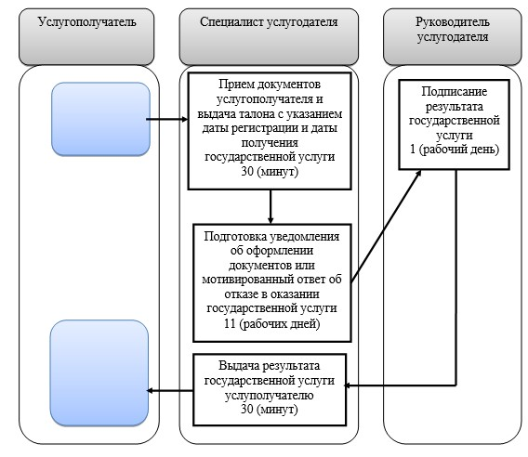

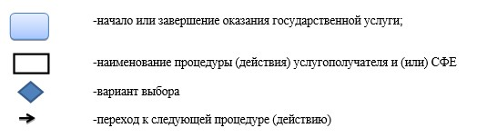

Приложение 12
к постановлению акимата
Павлодарской области
от "25" апреля 2017 года
№ 106/2
Утвержден
постановлением акимата
Павлодарской области
от "28" июля 2015 года № 222/8
Регламент государственной услуги
"Оформление документов на оказание специальных социальных
услуг в медико-социальных учреждениях (организациях)"
1. Общие положения
1. Государственная услуга "Оформление документов на оказание специальных социальных услуг в медико-социальных учреждениях (организациях)" (далее – государственная услуга) оказывается отделами занятости и социальных программ районов и городов областного значения (далее – услугодатель) согласно приложению 1 к настоящему регламенту.
Прием заявления и выдача результата оказания государственной услуги осуществляются через услугодателя.
2. Форма оказываемой государственной услуги: бумажная.
3. Результатом оказания государственной услуги является уведомление об оформлении документов с указанием срока оказания специальных социальных услуг в медико-социальных учреждениях (организациях), или мотивированный ответ об отказе в оказании государственной услуги в случаях и по основаниям, предусмотренным пунктом 10 Стандарта государственной услуги "Оформление документов на оказание специальных социальных услуг в медико-социальных учреждениях (организациях)", утвержденного приказом Министра здравоохранения и социального развития Республики Казахстан от 28 апреля 2015 года № 279 (далее – Стандарт).
Форма предоставления результата оказания государственной услуги: бумажная.
2. Описание порядка действий структурных подразделений (работников)
услугодателя в процессе оказания государственной услуги
4. Основанием для начала процедуры (действия) по оказанию государственной услуги является наличие заявления услугополучателя (или его законного представителя или при ходатайстве медицинской организации) по форме согласно приложениям 1 или 2 Стандарта и необходимых документов, предусмотренных пунктом 9 Стандарта.
5. Содержание каждой процедуры (действия), входящей в состав процесса оказания государственной услуги, длительность ее выполнения:
специалист услугодателя проверяет представленные услугополучателем документы, в случаях представления услугополучателем неполного пакета документов согласно перечню, предусмотренному пунктом 9 Стандарта, и (или) документов с истекшим сроком действия, услугодатель отказывает в приеме заявления и выдает расписку об отказе в приеме документов по форме согласно приложению 4 Стандарта - 30 (тридцать) минут;
при подаче услугополучателем всех необходимых документов специалист услугодателя регистрирует заявление в журнале входящей документации, подготавливает уведомление об оформлении документов с указанием срока оказания специальных социальных услуг в медико-социальных учреждениях (организациях) либо мотивированный ответ об отказе в оказании государственной услуги по основаниям, предусмотренным пунктом 10 Стандарта, – 14 (четырнадцать) рабочих дней;
руководитель услугодателя подписывает результат государственной услуги – 1 (один) рабочий день;
специалист услугодателя осуществляет выдачу результата государственной услуги услугополучателю – 30 (тридцать) минут.
6. Результатом процедуры (действия) является выдача уведомления об оформлении документов с указанием срока оказания специальных социальных услуг в медико-социальных учреждениях (организациях), или мотивированный ответ об отказе в оказании государственной услуги в случаях и по основаниям, предусмотренным пунктом 10 Стандарта.
3. Описание порядка взаимодействия структурных подразделений
(работников) услугодателя в процессе оказания государственной услуги
7. Перечень структурных подразделений (работников) услугодателя:
1) специалист услугодателя;
2) руководитель услугодателя.
8. Описание последовательности процедур (действий), взаимодействий структурных подразделений (работников) услугодателя в процессе оказания государственной услуги отражается в справочнике бизнес-процессов оказания государственной услуги согласно приложению 2 к настоящему регламенту.
4. Описание порядка взаимодействия с Государственной корпорацией
"Правительство для граждан" и (или) иными услугодателями,
а также порядка использования информационных систем
в процессе оказания государственной услуги
9. Взаимодействия с Государственной корпорацией "Правительство для граждан" и (или) иными услугодателями, а также использование информационных систем в процессе оказания государственной услуги не предусмотрены.
Приложение 1
к регламенту государственной
услуги "Оформление
документов на оказание
специальных социальных услуг
в медико-социальных
учреждениях (организациях)"
Наименование услугодателя и их контактные данные
П/н | Наименование услугодателя | Контактные данные
1. | Государственное учреждение "Отдел занятости и социальных программ города Павлодара" | Город Павлодар,  улица Кривенко, 25,  телефон: 8(7182) 323332  opr.osz.ap@pavlodar.gov.kz
2. | Государственное учреждение "Отдел занятости и социальных программ города Экибастуза" | Город Экибастуз,  улица Мәшһүр Жүсіпа, 87 А,  телефон: 8(71877)70756  zan_ekibastuz@mail.ru
3. | Государственное учреждение "Отдел занятости и социальных программ города Аксу" | Город Аксу,  улица Советов, 10  телефон: 8(71837)50105  zanak@yandex.ru
4. | Государственное учреждение "Отдел занятости и социальных программ Актогайского района" | Село Актогай,  улица Абая, 118  телефон: 8(71841)21173  aktogai_sozprog@mail.ru
5. | Государственное учреждение "Отдел занятости и социальных программ Баянаульского района" | Село Баянаул,  улица Сатпаева, 56  телефон: 8(71840)91481  pavlzan@yandex.ru
6. | Государственное учреждение "Отдел занятости и социальных программ Железинского района" | Село Железинка,  улица Квиткова, 7  телефон: 8(71831)22146  gelez_oszn@mail.ru
7. | Государственное учреждение "Отдел занятости и социальных программ Иртышского района" | Село Иртышск,  улица Богембая, 97  телефон: 8(71832)21474  irtyshk@yandex.ru
8. | Государственное учреждение "Отдел занятости и социальных программ Качирского района" | Село Теренколь,  улица Елгина, 139  телефон: 8(71833)21371  kachirrouz@mail.ru
9. | Государственное учреждение "Отдел занятости и социальных программ Лебяжинского района" | Село Акку,  улица Амангельды, 57  телефон: 8(71839)21399  OZiSP@yandex.kz
10. | Государственное учреждение "Отдел занятости и социальных программ Майского района" | Село Коктобе,  улица Айтеке би, 18  телефон: 8(71838)91434  center5556@rambler.ru
11. | Государственное учреждение "Отдел занятости и социальных программ Павлодарского района" | Село Красноармейка,  улица 60 лет Октября, 20  телефон: 8(7182)533133  defence6@mail.ru  defence6@rambler.ru
12. | Государственное учреждение "Отдел занятости и социальных программ Успенского района" | Село Успенка,  улица 10 лет Независимости, 27  телефон: 8(71834)91400  zanusp@mail.ru
13. | Государственное учреждение "Отдел занятости и социальных программ Щербактинского района" | Село Щербакты,  улица 1 Мая, 18 телефон: 8 (71836)21354  sherb_zanet@mail.ru
Приложение 2
к регламенту государственной
услуги "Оформление
документов на оказание
специальных социальных услуг
в медико-социальных
учреждениях (организациях)"
Справочник
бизнес-процессов оказания государственной услуги
"Оформление документов на оказание специальных социальных
услуг в медико-социальных учреждениях (организациях)"

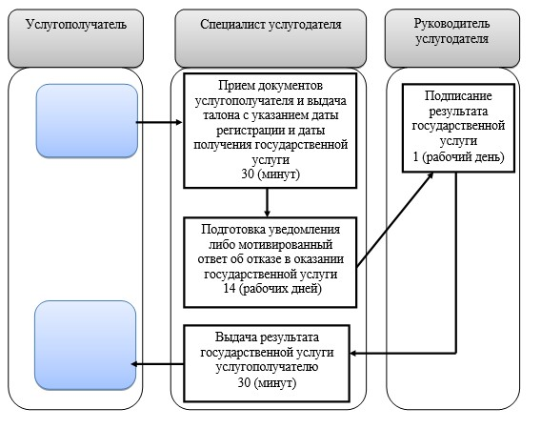

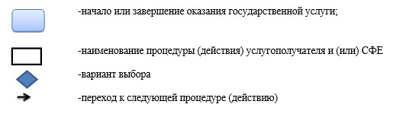

Приложение 13
к постановлению акимата
Павлодарской области
от "25" апреля 2017 года
№ 106/2
Утвержден
постановлением акимата
Павлодарской области
от "28" июля 2015 года № 222/8
Регламент государственной услуги
"Выдача справок безработным гражданам"
1. Общие положения
1. Государственная услуга "Выдача справок безработным гражданам" (далее - государственная услуга) оказывается отделами занятости и социальных программ районов и городов областного значения (далее –услугодатель) согласно приложению 1 к настоящему регламенту.
Прием заявления и выдача результата оказания государственной услуги осуществляются через:
1) некоммерческое акционерное общество "Государственная корпорация "Правительство для граждан" (далее – Государственная корпорация);
2) услугодателя;
3) веб-портал "электронного правительства": www.egov.kz (далее –портал).
2. Форма оказываемой государственной услуги: электронная (полностью автоматизированная) и (или) бумажная.
3. Результатом оказания государственной услуги является справка о регистрации в качестве безработного (далее - справка) по форме согласно приложению 1 Стандарта государственной услуги "Выдача справок безработным гражданам", утвержденного приказом Министра здравоохранения и социального развития Республики Казахстан от 28 апреля 2015 года № 279 (далее – Стандарт).
Форма предоставления результата государственной услуги – электронная и (или) бумажная.
2. Описание порядка действий структурных подразделений
(работников) услугодателя в процессе оказания государственной услуги
4. Основанием для начала процедуры (действия) по оказанию государственной услуги является наличие заявления услугополучателя по форме согласно приложению 2 Стандарта и необходимых документов, предусмотренных пунктом 9 Стандарта.
5. Содержание каждой процедуры (действия), входящей в состав процесса оказания государственной услуги, длительность ее выполнения:
специалист услугодателя проверяет представленные услугополучателем документы, регистрирует в журнале входящей документации, подготавливает справку – 5 (пять) минут;
руководитель услугодателя подписывает справку – 3 (три) минуты;
специалист услугодателя осуществляет выдачу справки – 2 (две) минуты.
6. Результатом процедуры (действия) является выдача справки.
3. Описание порядка взаимодействия структурных подразделений
(работников) услугодателя в процессе оказания государственной услуги
7. Перечень структурных подразделений (работников) услугодателя:
1) специалист услугодателя;
2) руководитель услугодателя.
8. Описание последовательности процедур (действий) прохождения каждой процедуры (действия) указано в приложении 2 (таблица) к настоящему регламенту.
4. Описание порядка взаимодействия с Государственной корпорацией и (или)
иными услугодателями, а также порядка использования информационных систем
в процессе оказания государственной услуги
9. Услугополучатели для получения государственной услуги обращаются в Государственную корпорацию с предоставлением необходимых документов и информации согласно требованиям пункта 9 Стандарта.
Срок оказания государственной услуги с момента сдачи пакета документов услугополучателем в Государственную корпорацию – 15 (пятнадцать) минут.
В случаях предоставления услугополучателем неполного пакета документов согласно перечню, предусмотренному пунктом 9 Стандарта, и (или) документов с истекшим сроком действия, работником Государственной корпорации выдается расписка об отказе в приеме документов по форме согласно приложению 3 Стандарта.
Описание порядка обращения в Государственную корпорацию, длительность обработки запроса услугополучателя, порядок получения результата оказания государственной услуги:
процесс 1 – процесс авторизации работником Государственной корпорации в информационную среду Государственной корпорации (далее – ИС Государственной корпорации) для оказания государственной услуги;
условие 1 – проверка на ИС Государственной корпорации подлинности данных о зарегистрированном работнике через логин и пароль либо электронная цифровая подпись (далее - ЭЦП);
процесс 2 – формирование сообщения об отказе в авторизации на ИС Государственной корпорации в связи с имеющимися нарушениями в данных работника Государственной корпорации;
процесс 3 – выбор работником Государственной корпорации государственной услуги, вывод на экран формы запроса для оказания услуги и заполнение формы (ввод данных, прикреплением сканированного документа) с учетом ее структуры и форматных требований;
процесс 4 – подписание посредством ЭЦП работником Государственной корпорации заполненной формы (введенных данных, прикреплением сканированного документа), запрос на оказание государственной услуги и получение информации о дальнейших действиях работника;
условие 2 – проверка соответствия идентификационных данных (между индивидуальным идентификационным номером (далее - ИИН), указанным в запросе, и ИИН, в регистрационном свидетельстве ЭЦП), срока действия регистрационного свидетельства ЭЦП и отсутствия в списке отозванных (аннулированных) регистрационных свидетельств с ИС Государственной корпорации;
процесс 5 – формирование сообщения об отказе в запрашиваемой государственной услуге в связи с неподтверждением подлинности ЭЦП работника;
процесс 6 – направление подписанного ЭЦП услугополучателя услуги документа (запроса услугополучателя) через шлюз "электронного правительства" (далее – ШЭП/региональный шлюз "электронного правительства" (далее - РШЭП) в информационной среде местных исполнительных органов (далее – ИС МИО) и обработка электронной государственной услуги специалистом услугодателя;
процесс 7 – формирование специалистом услугодателя результата оказания государственной услуги. Электронный документ формируется с использованием ЭЦП специалистом услугодателя и передается в информационную систему Государственной корпорации;
процесс 8 – выдача работником Государственной корпорации нарочно услугополучателю результата государственной услуги.
Результат оказания государственной услуги является выдача справки.
10. Услугополучатели для получения государственной услуги обращаются через портал с предоставлением необходимых документов и информации согласно требованиям пункта 9 Стандарта.
Срок оказания государственной услуги с момента сдачи необходимых документов услугополучателем на портал – 15 (пятнадцать) минут.
Описание порядка обращения и последовательности процедур (действий) услугополучателя для получения государственной услуги через портал:
процесс 1 – процесс ввода услугополучателем ИИН и пароля (процесс авторизации) на портал для получения государственной услуги;
условие 1 – проверка на портале подлинности данных о зарегистрированном услугополучателе через ИИН и пароль;
процесс 2 – формирование на портале сообщения об отказе в авторизации в связи с имеющимися нарушениями в данных услугополучателя;
процесс 3 – выбор услугополучателем государственной услуги, вывод на экран формы запроса для оказания услуги и заполнение услугополучателем формы (ввод данных) с учетом ее структуры и форматных требований;
процесс 4 – подписание посредством ЭЦП услугополучателя заполненной формы (введенных данных, прикреплением сканированного документа), запроса на оказание государственной услуги;
условие 2 – проверка соответствия идентификационных данных (между ИИН, указанным в запросе, и ИИН, в регистрационном свидетельстве ЭЦП и отсутствия в списке отозванных (аннулированных) регистрационных свидетельств на портале;
процесс 5 – формирование сообщения об отказе в оказании запрашиваемой государственной услуги в связи с неподтверждением подлинности ЭЦП услугополучателя;
процесс 6 – направление подписанного ЭЦП услугополучателя электронного документа (запроса услугополучателя) через ШЭП/РШЭП в ИС МИО и обработка государственной услуги специалистом услугодателя;
процесс 7 – формирование специалистом услугодателя результата оказания государственной услуги (справка о регистрации в качестве безработного). Электронный документ формируется с использованием ЭЦП специалиста и передается в "личный кабинет" услугополучателя на портал.
Диаграмма функционального взаимодействия информационных систем, задействованных в оказании государственной услуги приведена в приложении 3 (диаграмма) к настоящему регламенту.
11. Подробное описание последовательности процедур (действий), взаимодействий структурных подразделений (работников) услугодателя в процессе оказания государственной услуги, а также описание порядка взаимодействия с Государственной корпорацией и порядка использования информационных систем в процессе оказания государственной услуги отражается в справочнике бизнес-процессов оказания государственной услуги согласно приложению 4 к настоящему регламенту.
Приложение 1
к регламенту государственной
услуги "Выдача справок
безработным гражданам"
Наименование услугодателя и их контактные данные
№ П/н | Наименование услугодателя | Контактные данные
1. | Государственное учреждение "Отдел занятости и социальных программ города Павлодара" | Город Павлодар,  улица Кривенко, 25,  телефон: 8(7182) 323332  opr.osz.ap@pavlodar.gov.kz
2. | Государственное учреждение "Отдел занятости и социальных программ города Экибастуза" | Город Экибастуз,  улица Мәшһүр Жүсіпа, 87 А,  телефон: 8(71877)70756  zan_ekibastuz@mail.ru
3. | Государственное учреждение "Отдел занятости и социальных программ города Аксу" | Город Аксу,  улица Советов, 10  телефон: 8(71837)50105  zanak@yandex.ru
4. | Государственное учреждение "Отдел занятости и социальных программ Актогайского района" | Село Актогай,  улица Абая, 118  телефон: 8(71841)21173  aktogai_sozprog@mail.ru
5. | Государственное учреждение "Отдел занятости и социальных программ Баянаульского района" | Село Баянаул,  улица Сатпаева, 56  телефон: 8(71840)91481  pavlzan@yandex.ru
6. | Государственное учреждение "Отдел занятости и социальных программ Железинского района" | Село Железинка,  улица Квиткова, 7  телефон: 8(71831)22146  gelez_oszn@mail.ru
7. | Государственное учреждение "Отдел занятости и социальных программ Иртышского района" | Село Иртышск,  улица Богембая, 97  телефон: 8(71832)21474  irtyshk@yandex.ru
8. | Государственное учреждение "Отдел занятости и социальных программ Качирского района" | Село Теренколь,  улица Елгина, 139  телефон: 8(71833)21371  kachirrouz@mail.ru
9. | Государственное учреждение "Отдел занятости и социальных программ Лебяжинского района" | Село Акку,  улица Амангельды, 57  телефон: 8(71839)21399  OZiSP@yandex.kz
10. | Государственное учреждение "Отдел занятости и социальных программ Майского района" | Село Коктобе,  улица Айтеке би, 18  телефон: 8(71838)91434  center5556@rambler.ru
11. | Государственное учреждение "Отдел занятости и социальных программ Павлодарского района" | Село Красноармейка,  улица 60 лет Октября, 20  телефон: 8(7182)533133  defence6@mail.ru  defence6@rambler.ru
12. | Государственное учреждение "Отдел занятости и социальных программ Успенского района" | Село Успенка,  улица 10 лет Независимости, 27  телефон: 8(71834)91400  zanusp@mail.ru
13. | Государственное учреждение "Отдел занятости и социальных программ Щербактинского района" | Село Щербакты,  улица 1 Мая, 18 телефон: 8 (71836)21354  sherb_zanet@mail.ru
Приложение 2
к регламенту государственной
услуги "Выдача справок
безработным гражданам"
Описание порядка взаимодействия структурных подразделений (работников)
услугодателя в процессе оказания государственной услуги
"Выдача справок безработным гражданам"
Действия основного процесса (хода, потока работ)
1. | № действия  (хода, потока работ) | 1 | 2 | 3
2. | Наименование | Специалист услугодателя | Руководитель услугодателя | Специалист услугодателя
3. | Наименование действия (процесса, процедуры, операции) и их описание | Прием и регистрация представленных услугополучателем документов. | Рассмотрение документов | Осуществление выдачи справки
4. | Форма завершения (данные, документ, организационно-распорядительное решение) | Подготовка справки | Подписание справки | Выдача услугополучателю справки
5. | Сроки исполнения | 5 (пять) минут | 3 (три) минуты | 2 (две) минуты
6. |  | 10 (десять) минут
Приложение 3
к регламенту государственной
услуги "Выдача справок
безработным гражданам"
Диаграмма функционального взаимодействия при оказании
электронной государственной услуги через портал

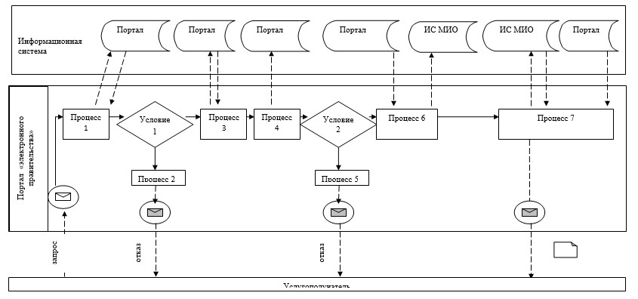

Условные обозначения:

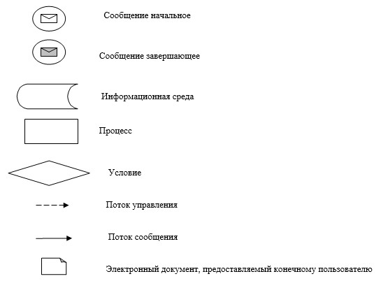

Приложение 4
к регламенту государственной
услуги "Выдача справок
безработным гражданам"
Справочник
бизнес-процессов оказания государственной услуги
"Выдача справок безработным гражданам"

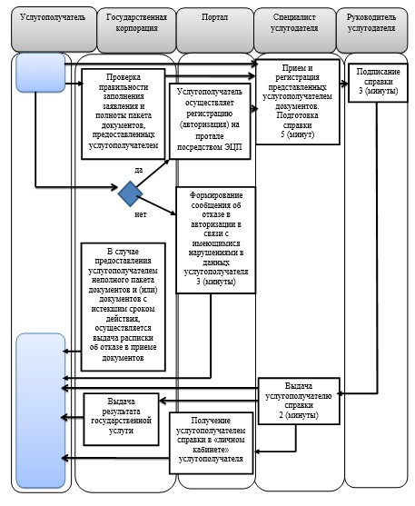

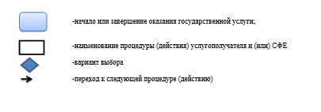

Приложение 14
к постановлению акимата
Павлодарской области
от "25" апреля 2017 года
№ 106/2
Утвержден
постановлением акимата
Павлодарской области
от "28" июля 2015 года № 222/8
Регламент государственной услуги
"Назначение государственного пособия на детей до восемнадцати лет"
1. Общие положения
1. Государственная услуга "Назначение государственного пособия на детей до восемнадцати лет" (далее – государственная услуга) оказывается отделами занятости и социальных программ районов и городов областного значения (далее – услугодатель) согласно приложению 1 к настоящему регламенту.
Прием заявления и выдача результата оказания государственной услуги осуществляются через:
1) некоммерческое акционерное общество "Государственная корпорация "Правительство для граждан" (далее – Государственная корпорация);
2) услугодателя;
3) акима поселка, села, сельского округа (далее – аким сельского округа).
2. Форма оказываемой государственной услуги: бумажная.
3. Результатом оказания государственной услуги является уведомление о назначении или об отказе в назначении государственного пособия на детей до восемнадцати лет (далее – уведомление).
Форма предоставления результата оказания государственной услуги: бумажная.
2. Описание порядка действий структурных подразделений
(работников) услугодателя в процессе оказания государственной услуги
4. Основанием для начала процедуры (действия) по оказанию государственной услуги является наличие заявления услугополучателя (либо его представителя по нотариально заверенной доверенности) по форме согласно приложению 1 Стандарта государственной услуги "Назначение государственного пособия на детей до восемнадцати лет", утвержденного приказом Министра здравоохранения и социального развития Республики Казахстан от 28 апреля 2015 года № 279 (далее - Стандарт) и необходимых документов, предусмотренных пунктом 9 Стандарта;
5. Содержание каждой процедуры (действия), входящий в состав процесса оказания государственной услуги, длительность ее выполнения:
специалист услугодателя принимает необходимые документы у услугополучателя, выдает отрывной талон заявления с указанием даты регистрации и даты получения государственной услуги – 30 (тридцать) минут, регистрирует заявление в журнале входящей документации, подготавливает уведомление либо мотивированный ответ об отказе в оказании государственной услуги по основаниям, предусмотренным пунктами 10, 10-1 Стандарта – 4 (четыре) рабочих дня;
руководитель услугодателя подписывает результат государственной услуги – 1 (один) рабочий день;
специалист услугодателя осуществляет выдачу результата государственной услуги услугополучателю –30 (тридцать) минут.
6. Результатом процедуры (действия) является выдача уведомления о назначении или об отказе в назначении государственного пособия на детей до восемнадцати лет.
3. Описание порядка взаимодействия структурных подразделений
(работников) услугодателя в процессе оказания государственной услуги
7. Перечень структурных подразделений (работников) услугодателя:
1) специалист услугодателя;
2) руководитель услугодателя.
8. Описание последовательности процедур (действий) прохождения каждой процедуры (действия) указано в приложении 2 (таблица) к настоящему регламенту.
4. Описание порядка взаимодействия с Государственной корпорацией и (или)
иными услугодателями, а также порядка использования информационных систем
в процессе оказания государственной услуги
9. При обращении к акиму сельского округа:
специалист акимата сельского округа принимает у услугополучателя все необходимые документы, выдает отрывной талон заявления с указанием даты регистрации и даты получения государственной услуги – 30 (тридцать) минут, регистрирует в журнале входящей документации и передает полученные документы специалисту услугодателя –7 (семь) рабочих дней;
специалист услугодателя принимает представленные акиматом сельского округа документы, регистрирует в журнале входящей документации, подготавливает уведомление либо мотивированный ответ об отказе в оказании государственной услуги по основаниям, предусмотренным пунктами 10, 10-1 Стандарта – 5 (пять) рабочих дней;
руководитель услугодателя подписывает результат государственной услуги – 1 (один) рабочий день;
специалист услугодателя направляет в акимат сельского округа результат государственной услуги – 7 (семь) рабочих дней;
специалист акимата сельского округа выдает услугополучателю результат государственной услуги – 30 (тридцать) минут.
Описание последовательности процедур (действий) приведено в приложении 2 (таблица) к настоящему регламенту.
Результатом процедуры оказания государственной услуги через акима является выдача услугополучателю уведомления о назначении или об отказе в назначении государственного пособия на детей до восемнадцати лет.
10. Услугополучатели для получения государственной услуги обращаются в Государственную корпорацию с предоставлением необходимых документов и информации согласно требованиям пункта 9 Стандарта.
Срок оказания государственной услуги с момента сдачи пакета документов в Государственную корпорацию – 7 (семь) рабочих дней.
В случае предоставления услугополучателем неполного пакета документов согласно перечню, предусмотренному пунктом 9 Стандарта, и (или) документов с истекшим сроком действия, работник Государственной корпораций выдает расписку об отказе в приеме заявления на назначение по форме согласно приложению 5 Стандарта.
Описание порядка обращения в Государственную корпорацию, длительность обработки запроса услугополучателя, порядок получения результата оказания государственной услуги:
процесс 1 – процесс авторизации работником Государственной корпорации в информационную среду Государственной корпорации (далее – ИС Государственной корпорации) для оказания государственной услуги;
условие 1 – проверка в ИС Государственной корпорации подлинности данных о зарегистрированном работнике через логин и пароль либо электронная цифровая подпись (далее - ЭЦП);
процесс 2 – формирование сообщения об отказе в авторизации на ИС Государственной корпорации в связи с имеющимися нарушениями в данных работника Государственной корпорации;
процесс 3 – выбор работником Государственной корпорации государственной услуги, вывод на экран формы запроса для оказания услуги и заполнение формы (ввод данных, прикреплением сканированного документа) с учетом ее структуры и форматных требований;
процесс 4 – подписание посредством ЭЦП работником Государственной корпорации заполненной формы (введенных данных, прикреплением сканированного документа), запрос на оказание государственной услуги и получение информации о дальнейших действиях работника;
условие 2 – проверка соответствия идентификационных данных (между индивидуальным идентификационным номером (далее - ИИН), указанным в запросе, и ИИН, в регистрационном свидетельстве ЭЦП), срока действия регистрационного свидетельства ЭЦП и отсутствия в списке отозванных (аннулированных) регистрационных свидетельств с ИС Государственной корпорации;
процесс 5 – формирование сообщения об отказе в запрашиваемой государственной услуге в связи с неподтверждением подлинности ЭЦП работника;
процесс 6 – направление подписанного ЭЦП услугополучателя услуги документа (запроса услугополучателя) через шлюз "электронного правительства" (далее – ШЭП/региональный шлюз "электронного правительства" (далее - РШЭП) в информационной среде местных исполнительных органов (далее – ИС МИО) и обработка электронной государственной услуги специалистом услугодателя;
процесс 7 – формирование специалистом услугодателя результата оказания государственной услуги. Электронный документ формируется с использованием ЭЦП специалистом услугодателя и передается в информационную систему Государственной корпорации;
процесс 8 – выдача работником Государственной корпорации нарочно услугополучателю результата государственной услуги.
Результатом процедуры оказания государственной услуги через Государственную корпорацию является выдача услугополучателю уведомления о назначении или об отказе в назначении государственного пособия на детей до восемнадцати лет.
11. Государственная услуга через веб-портал "электронного правительства" не оказывается.
12. Подробное описание последовательности процедур (действий), взаимодействий структурных подразделений (работников) услугодателя в процессе оказания государственной услуги, а также описание порядка взаимодействия с иными услугодателями и (или) Государственной корпорацией отражается в справочнике бизнес-процессов оказания государственной услуги согласно приложению 3 к настоящему регламенту.
Приложение 1
к регламенту государственной
услуги "Назначение
государственного пособия
на детей до восемнадцати лет"
Наименование услугодателя и их контактные данные
П/н | Наименование услугодателя | Контактные данные
1. | Государственное учреждение "Отдел занятости и социальных программ города Павлодара" | Город Павлодар,  улица Кривенко, 25,  телефон: 8(7182) 323332  opr.osz.ap@pavlodar.gov.kz
2. | Государственное учреждение "Отдел занятости и социальных программ города Экибастуза" | Город Экибастуз,  улица Мәшһүр Жүсіпа, 87 А,  телефон: 8(71877)70756  zan_ekibastuz@mail.ru
3. | Государственное учреждение "Отдел занятости и социальных программ города Аксу" | Город Аксу,  улица Советов, 10  телефон: 8(71837)50105  zanak@yandex.ru
4. | Государственное учреждение "Отдел занятости и социальных программ Актогайского района" | Село Актогай,  улица Абая, 118  телефон: 8(71841)21173  aktogai_sozprog@mail.ru
5. | Государственное учреждение "Отдел занятости и социальных программ Баянаульского района" | Село Баянаул,  улица Сатпаева, 56  телефон: 8(71840)91481  pavlzan@yandex.ru
6. | Государственное учреждение "Отдел занятости и социальных программ Железинского района" | Село Железинка,  улица Квиткова, 7  телефон: 8(71831)22146  gelez_oszn@mail.ru
7. | Государственное учреждение "Отдел занятости и социальных программ Иртышского района" | Село Иртышск,  улица Богембая, 97  телефон: 8(71832)21474  irtyshk@yandex.ru
8. | Государственное учреждение "Отдел занятости и социальных программ Качирского района" | Село Теренколь,  улица Елгина, 139  телефон: 8(71833)21371  kachirrouz@mail.ru
9. | Государственное учреждение "Отдел занятости и социальных программ Лебяжинского района" | Село Акку,  улица Амангельды, 57  телефон: 8(71839)21399  OZiSP@yandex.kz
10. | Государственное учреждение "Отдел занятости и социальных программ Майского района" | Село Коктобе,  улица Айтеке би, 18  телефон: 8(71838)91434  center5556@rambler.ru
11. | Государственное учреждение "Отдел занятости и социальных программ Павлодарского района" | Село Красноармейка,  улица 60 лет Октября, 20  телефон: 8(7182)533133  defence6@mail.ru  defence6@rambler.ru
12. | Государственное учреждение "Отдел занятости и социальных программ Успенского района" | Село Успенка,  улица 10 лет Независимости, 27  телефон: 8(71834)91400  zanusp@mail.ru
13. | Государственное учреждение "Отдел занятости и социальных программ Щербактинского района" | Село Щербакты,  улица 1 Мая, 18 телефон: 8 (71836)21354  sherb_zanet@mail.ru
Приложение 2
к регламенту государственной
услуги "Назначение
государственного пособия
на детей до восемнадцати лет"
Описание порядка взаимодействия структурных подразделений (работников)
услугодателя в процессе оказания государственной услуги
"Назначение государственного пособия на детей до восемнадцати лет"
1) при обращении к услугодателю:

Действия основного процесса (хода, потока работ)
1. | № действия (хода, потока работ) | 1 |  | 2 | 3
2. | Наименование | Специалист услугодателя |  | Руководитель услугодателя | Специалист услугодателя
3. | Наименование действия (процесса, процедуры, операции) и их описание | Прием необходимых документов у услугополучателя. | Регистрация представленных документов. | Рассмотрение документов | Принимает подписанные документы
4. | Форма завершения (данные, документ, организационно-распорядительное решение) | Выдача отрывного талона заявления с указанием даты регистрации и даты получения государственной услуги. | Подготавка уведомления либо мотивированный ответ об отказе в оказании государственной услуги. | Подписание результата государственной услуги | Выдача результата государственной услуги услуполучателю.
5. | Сроки исполнения | 30 минут | 4 (четыре) рабочих дня | 1 (один) рабочий день | 30 минут
6. |  | 7 (семь) рабочих дней

2) при обращении к акиму:
Действия основного процесса (хода, потока работ)
1. | № действия (хода, потока работ) | 1 |  | 2 | 3 | 4 | 5
2. | Наименование | Специалист акимата сельского округа |  | Специалист услугодателя | Руководитель услугодателя | Специалист услугодателя | Специалист акимата сельского округа
3. | Наименование действия (процесса процедуры, операции) и их описание | Принятие всех необходимых документов | Регистрация в журнале | Прием и регистрация представленных документов. | Рассмотрение документов | Осуществляет передачу результата государственной услуги в акимат сельского округа | Прием результата государственной услуги
4. | Форма завершения (данные, документ, организационно-распорядительное решение) | Выдача отрывного талона заявления с указанием даты регистрации и даты получения государственной услуги. | Направление документов услугодателю | Подготовка уведомления либо мотивированный ответ об отказе в оказании государственной услуги. | Подписание результата государственной услуги | Передача результата государственной услуги в акимат сельского округа | Выдача результата государственной услуги услугополучателю
5. | Сроки исполнения | 30 минут | 7 (семь) рабочих дней | 5 (пять) рабочих дней | 1 (один) рабочий день | 7 (семь) рабочих дней | 30 минут
6. |  | 22 (двадцать два) рабочих дня
Приложение 3
к регламенту государственной
услуги "Назначение
государственного пособия
на детей до восемнадцати лет"
Справочник
бизнес-процессов оказания государственной услуги
"Назначение государственного пособия на детей до восемнадцати лет"

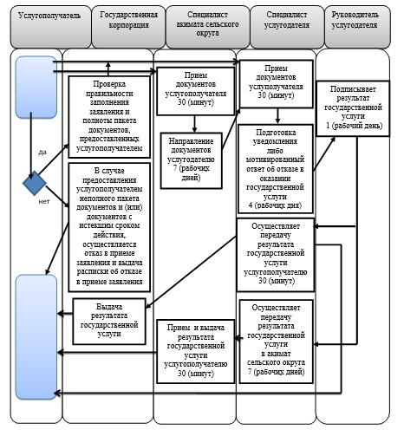

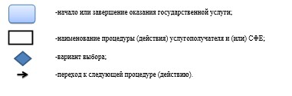

© 2012. РГП на ПХВ «Институт законодательства и правовой информации Республики Казахстан» Министерства юстиции Республики Казахстан

